НАЦИОНАЛЬНЫЙ СТАНДАРТ РОССИЙСКОЙ ФЕДЕРАЦИИ

ЗДАНИЯ И СООРУЖЕНИЯ

МЕТОДЫ РАСЧЕТА ПРОДОЛЖИТЕЛЬНОСТИ ИНСОЛЯЦИИ

Buildings and structures. Calculation methods
for duration of insolation

ГОСТ Р 57795-2017

ОКС 91.040

Дата введения
1 февраля 2018 года

Предисловие

1 РАЗРАБОТАН федеральным государственным бюджетным учреждением "Научно-исследовательский институт строительной физики Российской академии архитектуры и строительных наук" (ФГБУ "НИИСФ РААСН") при участии Общества с ограниченной ответственностью "ЦЕРЕРА-ЭКСПЕРТ" (ООО "ЦЕРЕРА-ЭКСПЕРТ")
2 ВНЕСЕН Техническим комитетом по стандартизации ТК 465 "Строительство"
3 УТВЕРЖДЕН И ВВЕДЕН В ДЕЙСТВИЕ Приказом Федерального агентства по техническому регулированию и метрологии от 19 октября 2017 г. N 1451-ст
4 ВВЕДЕН ВПЕРВЫЕ

Правила применения настоящего стандарта установлены в статье 26 Федерального закона от 29 июня 2015 г. N 162-ФЗ "О стандартизации в Российской Федерации". Информация об изменениях к настоящему стандарту публикуется в ежегодном (по состоянию на 1 января текущего года) информационном указателе "Национальные стандарты", а официальный текст изменений и поправок - в ежемесячном информационном указателе "Национальные стандарты". В случае пересмотра (замены) или отмены настоящего стандарта соответствующее уведомление будет опубликовано в ближайшем выпуске ежемесячного информационного указателя "Национальные стандарты". Соответствующая информация, уведомление и тексты размещаются также в информационной системе общего пользования - на официальном сайте Федерального агентства по техническому регулированию и метрологии в сети Интернет (www.gost.ru)

Введение

Настоящий стандарт содержит методы расчета продолжительности инсоляции помещений жилых и общественных зданий и территорий.
Один метод основан на применении инсоляционных графиков, представляющих из себя проекцию на горизонтальную плоскость солнечных лучей, проходящих через фиксированную точку на протяжении дня, а также линии пересечения их горизонтальными плоскостями, проведенными через определенный шаг по высоте.
Другой метод основан на применении солнечных карт, представляющих собой проекцию небосвода на горизонтальную плоскость в виде круга с нанесением на нем траектории движения солнца в определенный момент времени в зависимости от азимута и высоты стояния солнца.
Положения, представленные в настоящем стандарте, позволяют определять значения расчетной продолжительности инсоляции помещений и территорий на различных стадиях проектирования, строительства и эксплуатации зданий.

1. Область применения

Настоящий стандарт устанавливает правила расчета продолжительности инсоляции помещений жилых и общественных зданий и территорий.
Стандарт применяется при выполнении проектов застройки, реконструкции и реновации существующих объектов гражданского назначения.

2. Нормативные ссылки

В настоящем стандарте использованы нормативные ссылки на следующие документы:
СП 42.13330 "СНиП 2.07.01-89* Градостроительство. Планировка и застройка городских и сельских поселений"
СП 54.13330 "СНиП 31-01-2003 Здания жилые многоквартирные"
СП 160.1325800 "Здания и комплексы многофункциональные. Правила проектирования"
Примечание - При пользовании настоящим стандартом целесообразно проверить действие ссылочных стандартов в информационной системе общего пользования - на официальном сайте Федерального агентства по техническому регулированию и метрологии в сети Интернет или по ежегодному информационному указателю "Национальные стандарты", который опубликован по состоянию на 1 января текущего года, и по выпускам ежемесячного информационного указателя "Национальные стандарты" за текущий год. Если заменен ссылочный стандарт, на который дана недатированная ссылка, то рекомендуется использовать действующую версию этого стандарта с учетом всех внесенных в данную версию изменений. Если заменен ссылочный стандарт, на который дана датированная ссылка, то рекомендуется использовать версию этого стандарта с указанным выше годом утверждения (принятия). Если после утверждения настоящего стандарта в ссылочный стандарт, на который дана датированная ссылка, внесено изменение, затрагивающее положение, на которое дана ссылка, то это положение рекомендуется применять без учета данного изменения. Если ссылочный стандарт отменен без замены, то положение, в котором дана ссылка на него, рекомендуется применять в части, не затрагивающей эту ссылку.

3. Термины и определения

В настоящем стандарте применены следующие термины с соответствующими определениями:
3.1 азимут солнца: Угол от направления на север до солнечной плоскости. Откладывается по часовой стрелке от 0° до 360°.
3.2 альмукантарат: Сечение небесной полусферы плоскостью, параллельной плоскости горизонта.
Примечание - Параллельный горизонту малый круг небесной полусферы, все точки которого имеют одинаковое зенитное расстояние.

3.3 вертикальный угол затенения: Угол в рассматриваемой вертикальной плоскости, проходящей через расчетную точку, между линией горизонта и лучом, проведенным из расчетной точки, касающимся контура верха противолежащего объекта или поверхности рельефа.
3.4 вертикальный угол инсоляции: Максимальный угол в рассматриваемой вертикальной плоскости между лучами солнца, которые поступают в помещение через расчетную точку с учетом экранирующих элементов светового проема (выступов на фасаде, лоджий, балконов и их вертикальных ограждений), но без учета противолежащих объектов и рельефа.
3.5 высота стояния солнца: Угол в солнечной плоскости между солнечным лучом и горизонталью.
3.6 горизонтальный угол затенения: Максимальный угол между лучами, исходящими из расчетной точки помещения проектируемого здания и касающимися контуров противолежащих объектов в плане, или горизонталями поверхности рельефа, имеющими отметки, превышающие отметки расчетной точки.
3.7 горизонтальный угол инсоляции: Максимальный угол между горизонтальными проекциями лучей солнца, поступающими в помещение через расчетную точку с учетом экранирующих элементов светового проема (выступов на фасаде, лоджий, балконов и их вертикальных ограждений), но без учета противолежащих объектов и рельефа.
3.8 инфляционный график: Выполненный в определенном масштабе график, представляющий собой проекцию на горизонтальную плоскость солнечных лучей, приходящих в фиксированную точку через определенный 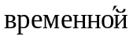 интервал на протяжении дня, а также линии пересечения их горизонтальными плоскостями, проведенными через определенный шаг по высоте.
Примечание - Для доведения инсоляционных графиков, представленных в приложении Б, до рабочего состояния необходимо определить одну из условных высот данного графика для полудня (12.00) по формуле

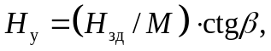

где H_{у} - условная высота графика, см;
H_{зд} - высота здания, см;
M - масштаб;
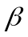 - высота стояния солнца в полдень (12.00), град.
3.9 инсоляция: Прямое солнечное облучение поверхностей и пространств.
3.10 координаты солнца: Углы, с помощью которых фиксируется мгновенное положение солнца на небесной сфере.
3.11 небесная сфера: Воображаемая сфера произвольного радиуса, на которую проецируются небесные тела.
3.12 непрерывная продолжительность инсоляции: Интервал времени дня, в течение которого непрерывно инсолируется помещение или территория.
Примечания
1 Допускается десятиминутная прерывистость инсоляции. При этом из суммарного интервала времени инсоляции вычитается перерыв инсоляции.
2 В помещениях с несколькими окнами, независимо от их ориентации, непрерывная продолжительность инсоляции определяется суммой непрерывных интервалов инсоляции отдельных окон. При этом повторяющиеся интервалы исключаются.
3 Допускается снижение расчетной продолжительности инсоляции по сравнению с нормированной в пределах допускаемой погрешности метода ее определения (см. 5.8).

3.13 нормативная продолжительность инсоляции: Продолжительность инсоляции, предусмотренная действующими санитарными правилами и нормами СанПиН 2.2.1/2.1.1.1076 [1].
3.14 прерывистая продолжительность инсоляции: Суммарная продолжительность инсоляции помещения или территории за все интервалы времени дня.
3.15 продолжительность инсоляции: Интервал времени дня, в течение которого инсолируется помещение или территория при условии ясного неба и без учета зеленых насаждений.
3.16 расчетная высота объекта H_{р}: Превышение противолежащего объекта над уровнем расчетной точки помещения проектируемого здания.
3.17 расчетная продолжительность инсоляции: Непрерывная или прерывистая продолжительность инсоляции помещения или территории без учета первого часа после восхода и последнего часа перед заходом солнца для районов Российской Федерации южнее 58° с.ш. и 1,5 часа для районов Российской Федерации севернее 58° с.ш.
3.18 расчетная точка: Точка на пересечении теневых углов светового проема.
3.19 расчетные помещения: Жилые комнаты и помещения общественных зданий, в которых должна быть обеспечена нормативная продолжительность инсоляции.
3.20 расчетные территории: Территории общественных зданий, в которых должна быть обеспечена нормативная продолжительность инсоляции.
3.21 световые углы светового проема: Горизонтальный и вертикальный углы (с учетом экранирующих элементов: выступов на фасаде, лоджий, балконов и их вертикальных ограждений), в пределах которых в помещение поступают прямые лучи солнца, рассеянный свет от небосвода и отраженный свет от противостоящих зданий и подстилающей поверхности.
Примечание - Время, которое прошло от момента нахождения солнца в самой низкой точке солнечной траектории до рассматриваемого момента. В Северном полушарии солнце в 12.00 по солнечному времени имеет азимут 180°.

3.22 солнечная карта: Выполненный в определенном масштабе график, представляющий собой проекцию полусферы небосвода на горизонтальную плоскость в виде круга с нанесением на нем траектории движения солнца в определенный момент времени в зависимости от азимута и высоты стояния солнца.
3.23 солнечная плоскость: Вертикальная плоскость, которая проходит через солнечный луч.
3.24 солнечная траектория: Кривая на небесной полусфере, по которой движется солнце в течение одного дня на фиксированной географической широте.
3.25 солнечное время: Система отсчета дневного времени, в которой за истинный полдень принят момент прохождения центра солнца через вертикальную плоскость меридиана С-Ю, пересекающего заданную точку на поверхности земли.
3.26 теневой угломер (контурная сетка): Выполненный в определенном масштабе график, представляющий собой горизонтальную проекцию половины небосвода, на которую спроецирована система дуг равных вертикальных углов и прямых радиальных линий равных горизонтальных углов.
3.27 теневые углы светового проема: Горизонтальные на уровне подоконника (правый и левый, считая из помещения) и вертикальный с учетом экранирующих элементов светового проема (выступов на фасаде, лоджий, балконов и их вертикальных ограждений), но без учета противолежащих объектов и рельефа.
Примечание - При определении теневых углов глубина световых проемов принимается равной расстоянию от наружной плоскости стены до внутренней плоскости переплета.

3.28 часовая линия: Кривая на небесной полусфере или ее проекции, соединяющая положения солнца с одинаковым значением солнечного времени всех дней года.

4. Условные обозначения

В настоящем стандарте применены следующие обозначения:
A - расчетная точка помещения;
b_{л} - ширина левого простенка;
b_{п} - ширина правого простенка;
b_{пр} - ширина светового проема;
d_{б} - глубина балкона;
d_{л} - глубина лоджии;
d_{пр} - условная глубина светового проема;
H - высота затеняющего объекта;
H_{р} - расчетная высота затеняющего объекта;
h_{б} - превышение плиты перекрытия балкона над подоконником;
h_{б.т.} - превышение плиты перекрытия балкона над расчетной точкой;
h_{л} - превышение плиты перекрытия лоджии над подоконником;
h_{л.т.} - превышение плиты перекрытия лоджии над расчетной точкой;
h_{пр} - высота светового проема;
l_{л} - длина выступа наружной стены здания;
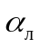 - левый горизонтальный теневой угол светового проема;
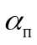 - правый горизонтальный теневой угол светового проема;
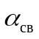 - световой горизонтальный угол светового проема;
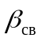 - вертикальный световой угол светового проема;
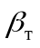 - вертикальный теневой угол светового проема.

5. Расчет продолжительности инсоляции

5.1 Представленные в настоящем стандарте методы предназначены для решения практических задач, связанных с инсоляционными режимами помещений и территорий, предусмотренными СП 42.13330, СП 54.13330, СП 160.1325800, и направлены на выполнение гигиенических требований СанПиН 2.2.1/2.1.1.1076 [1], СанПиН 2.1.2.2645 [2], СанПиН 2.4.1.3049 [3], СанПиН 2.4.2.2821 [4] по продолжительности инсоляции помещений в проектируемых, строящихся и существующих зданиях, а также на территориях детских и спортивных площадок, принадлежащих этим зданиям.
5.2 Расчет продолжительности инсоляции помещений жилых и общественных зданий и территорий выполняется по инсоляционным графикам по солнечным картам, разработанным применительно к среднему солнечному времени с учетом географической широты территории (приложения А, Б и В).
Примечание - Допускается расчет продолжительности инсоляции выполнять по инсоляционным графикам или по солнечным картам, разработанным применительно к местному солнечному времени с учетом географической широты и долготы территории.

5.3 Инсоляционный график и солнечная карта, разработанные для определенной географической широты, могут применяться для расчета продолжительности инсоляции в пределах +/- 1,0°.
5.4 Расчет продолжительности инсоляции помещений на определенный период проводят на день начала периода или день его окончания (пункт 2.4 СанПиН 2.2.1/2.1.1.1076 [1] и пункт 5.8 СанПиН 2.1.2.2645 [2]) для:
- северной зоны (севернее 58° с.ш.) - 22 апреля или 22 августа;
- центральной зоны (58° с.ш. - 48° с.ш.) - 22 марта или 22 сентября;
- южной зоны (южнее 48° с.ш.) - 22 февраля или 22 октября.
5.5 Расчет продолжительности инсоляции помещения выполняется в расчетной точке, которая определяется с учетом расположения и размеров затеняющих элементов здания (приложение А).
5.6 При расчете продолжительности инсоляции участка территории принимается расчетная точка, которая расположена в центре инсолируемой половины участка территории (пункт 7.5 [1]).
5.7 В расчетах продолжительности инсоляции не учитывается первый час после восхода и последний час перед заходом солнца для районов южнее 58° с.ш. и 1,5 ч для районов севернее 58° с.ш.
5.8 Допускаемая погрешность метода определения продолжительности инсоляции по инсоляционным графикам и солнечным картам составляет не более +/- 10 мин. (пункт 7.7 [1]).

6. Метод расчета продолжительности инсоляции
с помощью инсоляционных графиков

6.1 Инсоляционные графики для расчета продолжительности инсоляции помещений и территорий представляют собой сочетание часовых радиальных линий и линий хода тени в день начала (конца) периода инсоляции, как показано на рисунке 1.
Часовые линии нанесены на график с интервалом через 30'.
На линиях, соответствующих целым часам, в кружках обозначены время (над чертой) и высота стояния солнца над горизонтом в градусах (под чертой).
В центре, на пересечении полуденной часовой линии и линии с нулевой высотой, обозначен полюс графика - точка, которая при расчете продолжительности инсоляции совмещается с расчетной точкой помещения.

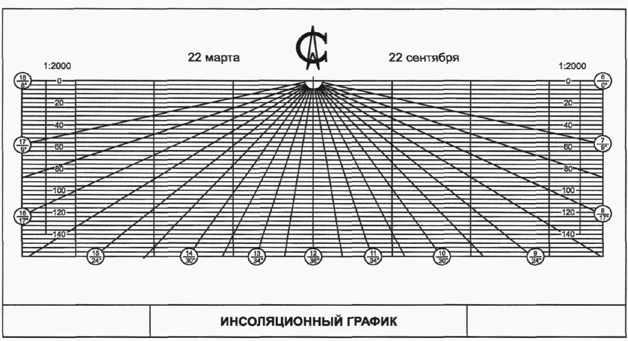

Рисунок 1 - Пример инсоляционного графика, разработанного
применительно к дням весеннего (осеннего) равноденствия

Линии хода тени нанесены на график через равные промежутки и в условном масштабе определяют расчетную высоту затеняющих объектов. Значения высот в метрах нанесены на вертикальных линиях графика.
Инсоляционные графики строятся в масштабе 1:500, 1:1000 и 1:2000 в соответствии с масштабами, принятыми для построения генерального и ситуационного планов и других планировочных чертежей.
Графики могут быть использованы в иных масштабах путем изменения цены деления на условном масштабе высот зданий.
Расчет продолжительности инсоляции проводится в следующей последовательности, приведенной в 6.2 - 6.13.
6.2 На плане помещения, выполненного в определенном масштабе (например, в масштабе 1:20, 1:50), определяют горизонтальные теневые и световые углы светового проема с учетом вертикальных экранирующих его элементов (выступов на фасаде, вертикальных ограждений лоджий, вертикальных ограждений балконов), но без учета противолежащих объектов и рельефа; фиксируют расчетную точку A на пересечении лучей, определяющих горизонтальные теневые углы светового проема помещения (приложение А).
6.3 На разрезе помещения определяют вертикальные теневой и световой углы светового проема (приложение А).
6.4 Ориентируют помещение по сторонам горизонта.
6.5 Инсоляционный график, выполненный в масштабе, соответствующем масштабу расчетного помещения, ориентируют строго на север; полюс инсоляционного графика поочередно совмещают с вершинами левого и правого теневых углов светового проема и определяют время начала и окончания инсоляции с учетом затеняющего влияния горизонтальных экранирующих элементов (балконов вышележащих этажей, козырьков подъездов, плит перекрытия лоджий), но без учета противостоящих объектов и рельефа.
6.6 По времени начала и окончания определяют инсоляционный угол и продолжительность инсоляции помещения без учета противостоящих объектов и рельефа местности.
6.7 На генеральном или ситуационном плане участка застройки определяют положение расчетной точки помещения.
6.8 Переносят инсоляционный угол с учетом его ориентации на генеральный или ситуационный план в расчетную точку A помещения.
6.9 Полюс инсоляционного графика совмещают с расчетной точкой на генеральном или ситуационном плане участка застройки согласно приложению Б.
6.10 Инсоляционный график ориентируют по сторонам горизонта.
6.11 Отмечают расчетную высоту H_{р} противолежащего объекта по условному масштабу высот зданий на инсоляционном графике.
6.12 В пределах инсоляционного угла определяют угол затенения расчетной точки противостоящим объектом, время начала, время окончания и продолжительность ее затенения.
6.13 По разности продолжительности инсоляции без учета противостоящих объектов и рельефа местности и продолжительности затенения определяют расчетную продолжительность инсоляции помещения (приложение Б).

7. Метод расчета продолжительности инсоляции
с помощью солнечных карт

7.1 Солнечные карты представляют собой горизонтальную плоскость в виде круга с нанесением на нем траектории движения солнца от восхода до заката в определенный момент времени в зависимости от азимута и высоты стояния солнца согласно рисунку 2 а).
Прямые, расходящиеся от центра, являются азимутальными линиями. Концентрические окружности, подобные линиям широт на глобусе, являются альмукантаратами (параллельные горизонтальные круги небесной сферы, все точки которых имеют одинаковое зенитное расстояние).
Солнечные карты выполнены с равнопромежуточной проекцией альмукантаратов, т.е. радиус круга, представляющий весь небесный свод, делится на равные части.
Для расчета продолжительности инсоляции помещений кроме солнечных карт необходимо иметь теневой угломер [контурная сетка, приведенная на рисунке 2 б)].

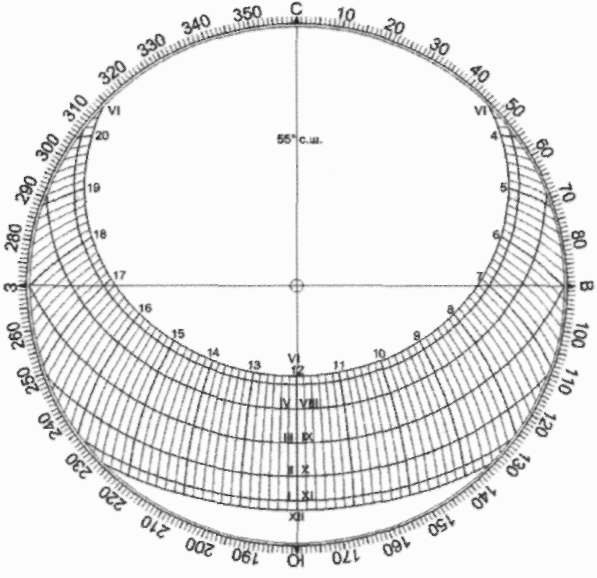

а) Пример солнечной карты

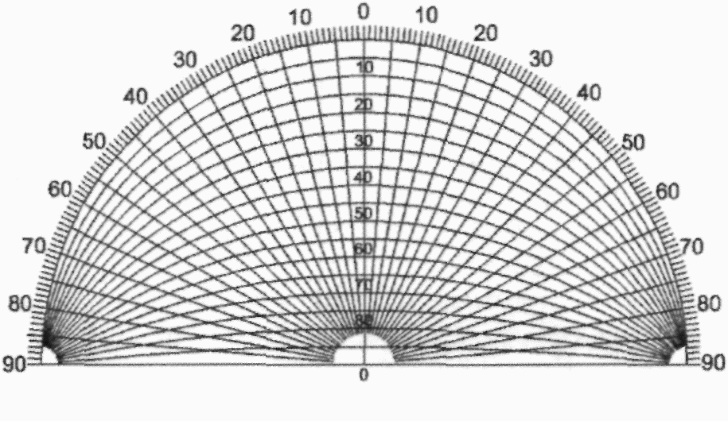

б) Пример теневого угломера (контурной сетки)

Рисунок 2 - Солнечная карта, разработанная применительно
ко всем месяцам года, и теневой угломер

7.2 Теневой угломер вычерчивается в той же проекции и масштабе, что и солнечная карта, и представляет собой горизонтальную проекцию половины небосвода, на которую спроецирована координатная сетка, состоящая из системы кривых и системы радиальных линий, как показано на рисунке 2 б).
Система кривых линий представляет собой равные вертикальные теневые углы, а система радиальных линий - равные горизонтальные теневые углы.
С другой стороны, кривую равных вертикальных теневых углов можно трактовать как перспективу зданий неограниченной длины, расположенных на равных угловых расстояниях. Каждая линия из системы радиальных линий в этом случае будет изображать ограничение длины здания в угловом измерении.
Таким образом, теневой угломер можно использовать в качестве графика для построения контуров зданий в заданной проекции, поэтому он имеет другое наименование - контурная сетка.
Расчет продолжительности инсоляции на основе солнечных карт выполняют в последовательности, приведенной в 7.3 - 7.10.
7.3 На плане расчетного помещения, выполненного в определенном масштабе, аналитически или графически определяют горизонтальные теневые углы светового проема с учетом экранирующих его элементов (выступов на фасаде, лоджий, вертикальных ограждений балконов), но без учета противостоящих объектов и рельефа местности, и горизонтальную проекцию расчетной точки A помещения (рисунок Б.2 приложения Б).
7.4 На разрезе помещения определяют вертикальные теневой и световой углы светового проема (приложение А).
7.5 С помощью теневого угломера строят картограмму светового проема расчетного помещения, отражающую его теневые и световые углы с учетом горизонтальных и вертикальных экранирующих элементов (рисунок Б.2 приложения Б).
7.6 На генеральном или ситуационном плане участка застройки определяют положение расчетной точки A помещения.
7.7 Совмещают центральную точку картограммы светового проема с расчетной точкой A помещения на генеральном или ситуационном плане участка застройки.
7.8 На основе генерального или ситуационного плана участка застройки с помощью контурной сетки на картограмме светового проема исследуемого помещения проектируемого здания строят контуры зданий окружающей застройки. Высотные отметки зданий окружающей застройки при этом переводят в угловое измерение (рисунок Б.2 приложения Б).
7.9 Картограмму светового проема с контурами зданий окружающей застройки совмещают с солнечной картой с учетом заданной ориентации.
7.10 Определяют продолжительность инсоляции помещения путем суммирования часовых отрезков траектории движения солнца для того или иного времени года, находящихся в контуре светового угла светового проема и не пересекающихся с контурами зданий окружающей застройки (рисунок Б.2 приложения Б).

8. Оформление и представление результатов расчета

8.1 Строительные параметры, необходимые для расчета продолжительности инсоляции, и результаты расчета продолжительности инсоляции следует представлять в табличной форме.
В содержание таблиц должны входить следующие параметры:
- номера квартир, число жилых помещений, номер исследуемого помещения;
- размеры световых проемов, ориентация фасада, азимут светового проема;
- глубина балкона (лоджии) над проемом, превышение низа плиты балкона (лоджии) над подоконником;
- нормируемая продолжительность инсоляции, расчетная продолжительность инсоляции в проектируемом здании, расчетная продолжительность инсоляции в существующих зданиях до и после строительства проектируемого здания.
Примерная форма таблиц представлена в приложении Д.
8.2 Результаты расчета продолжительности инсоляции помещений со значениями, равными или превышающими нормированную продолжительность инсоляции не более чем на 10 мин., должны быть представлены графически (приложение Д).

Приложение А
(обязательное)

ПРИМЕРЫ ОПРЕДЕЛЕНИЯ ТЕНЕВЫХ И СВЕТОВОГО УГЛОВ
И РАСЧЕТНОЙ ТОЧКИ ОКОННОГО ПРОЕМА ПОМЕЩЕНИЯ

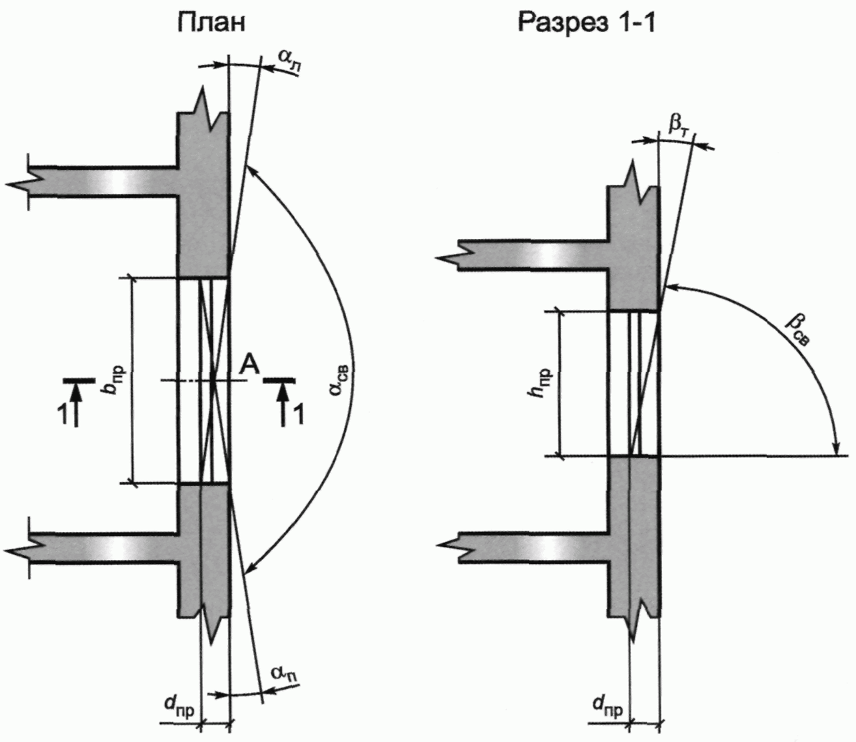

A - расчетная точка помещения; - левый горизонтальный
теневой угол оконного проема; - правый горизонтальный
теневой угол оконного проема; - световой горизонтальный
угол оконного проема; , - вертикальные теневой
и световой углы оконного проема соответственно

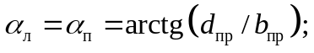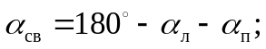
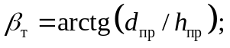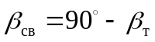

Рисунок А.1 - Схема определения горизонтальных
и вертикальных теневых и световых углов оконного проема
расчетного помещения

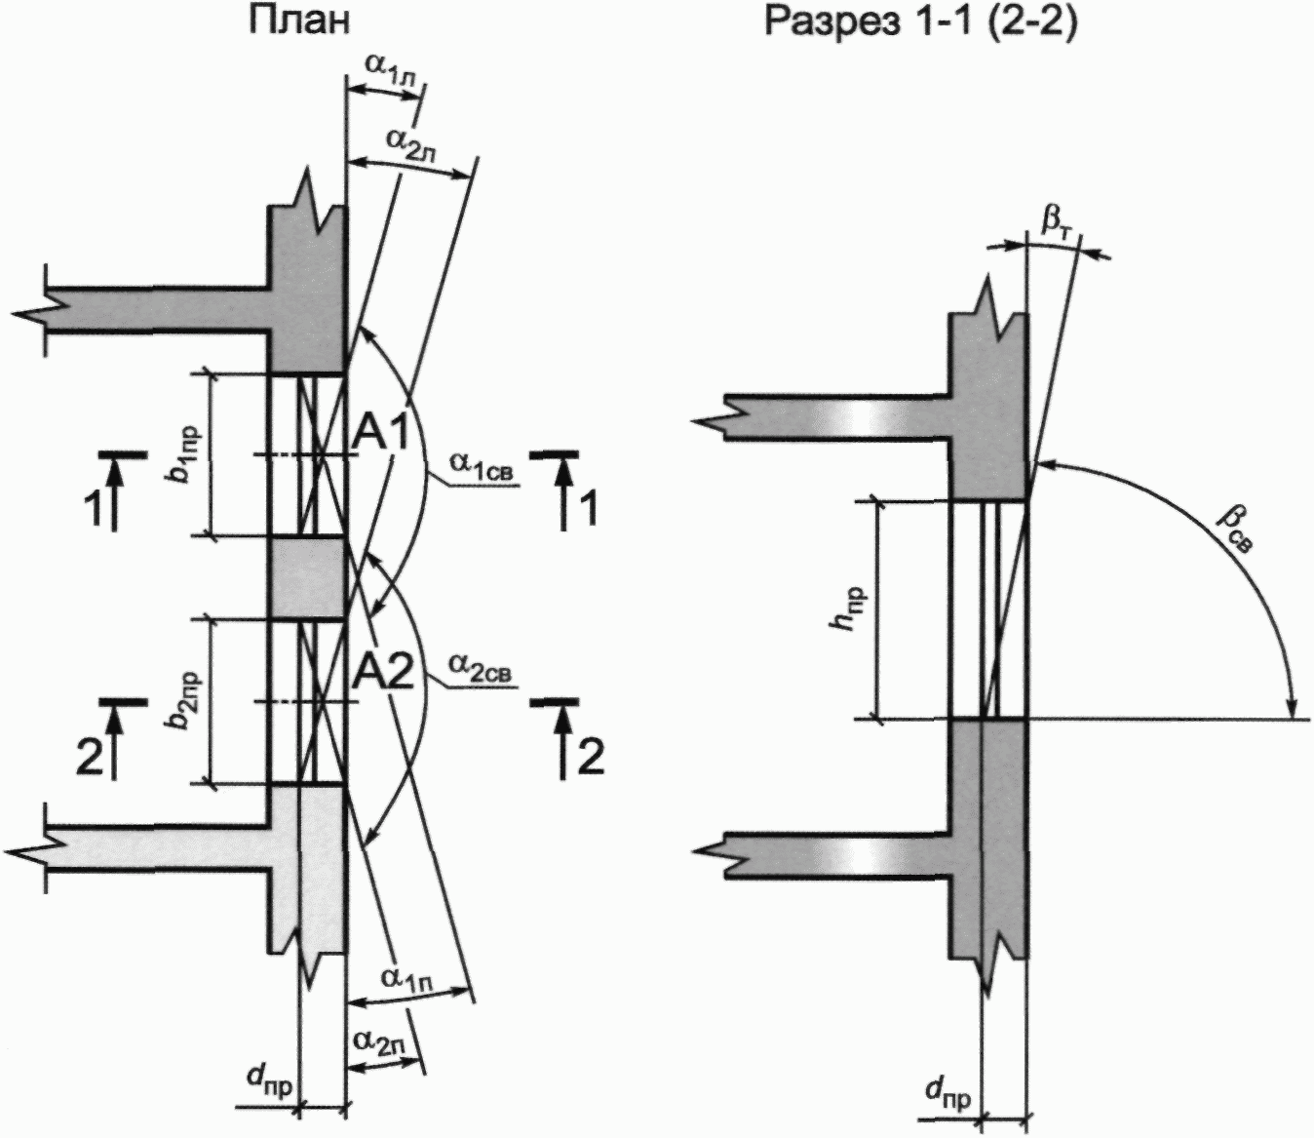

A₁, A₂ - расчетные точки помещения для первого и второго
оконного проема соответственно; 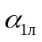, 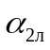 - левые
горизонтальные теневые углы первого и второго оконного
проема соответственно; 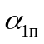, 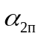 - правые горизонтальные
теневые углы первого и второго оконного проема
соответственно; 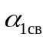, 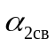 - горизонтальные световые углы
первого и второго оконного проема соответственно;
, - вертикальные теневой и световой углы
оконного проема соответственно

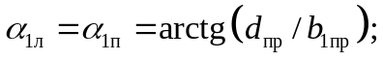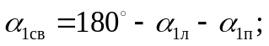
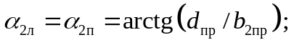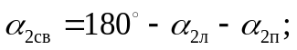

Рисунок А.2 - Схема определения горизонтальных
и вертикальных теневых и световых углов оконных проемов
расчетного помещения

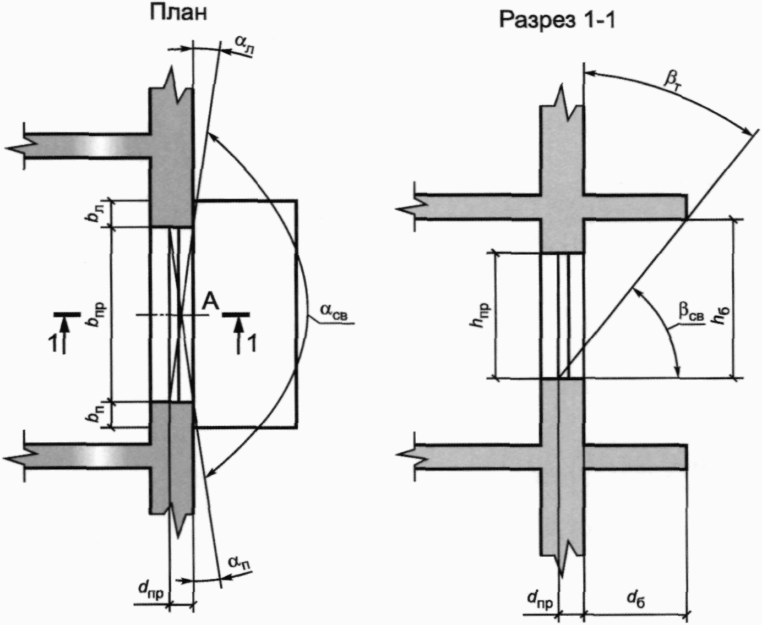

A - расчетная точка помещения; , - левый и правый
теневые углы оконного проема соответственно;
- горизонтальный световой угол оконного проема;
, - вертикальные теневой и световой углы
оконного проема соответственно

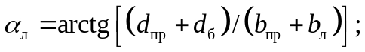
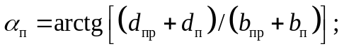
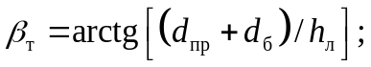

Рисунок А.3 - Схема определения горизонтальных
и вертикальных теневых и световых углов оконного проема
помещения с балконом

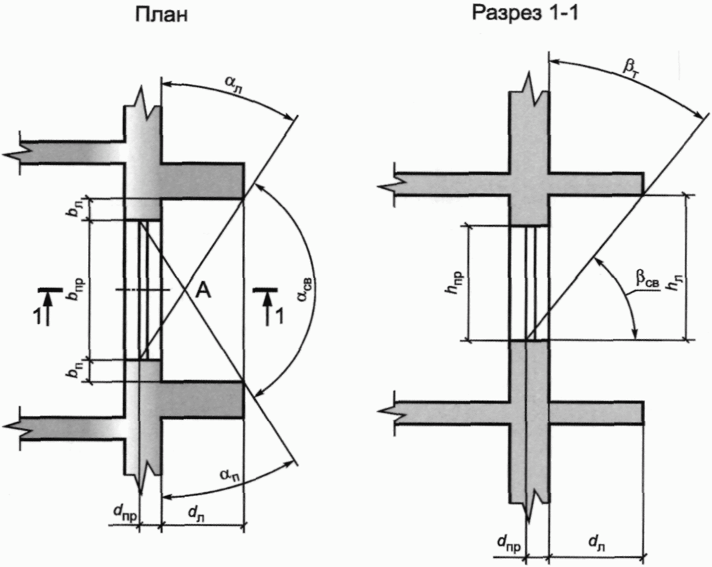

A - расчетная точка помещения; , - левый и правый
теневые углы оконного проема соответственно;
- горизонтальный световой угол оконного проема;
, - вертикальные теневой и световой углы
оконного проема соответственно

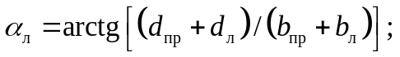
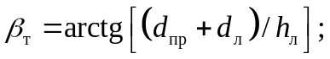

Рисунок А.4 - Схема определения горизонтальных
и вертикальных теневых и световых углов оконного проема
помещения с лоджией

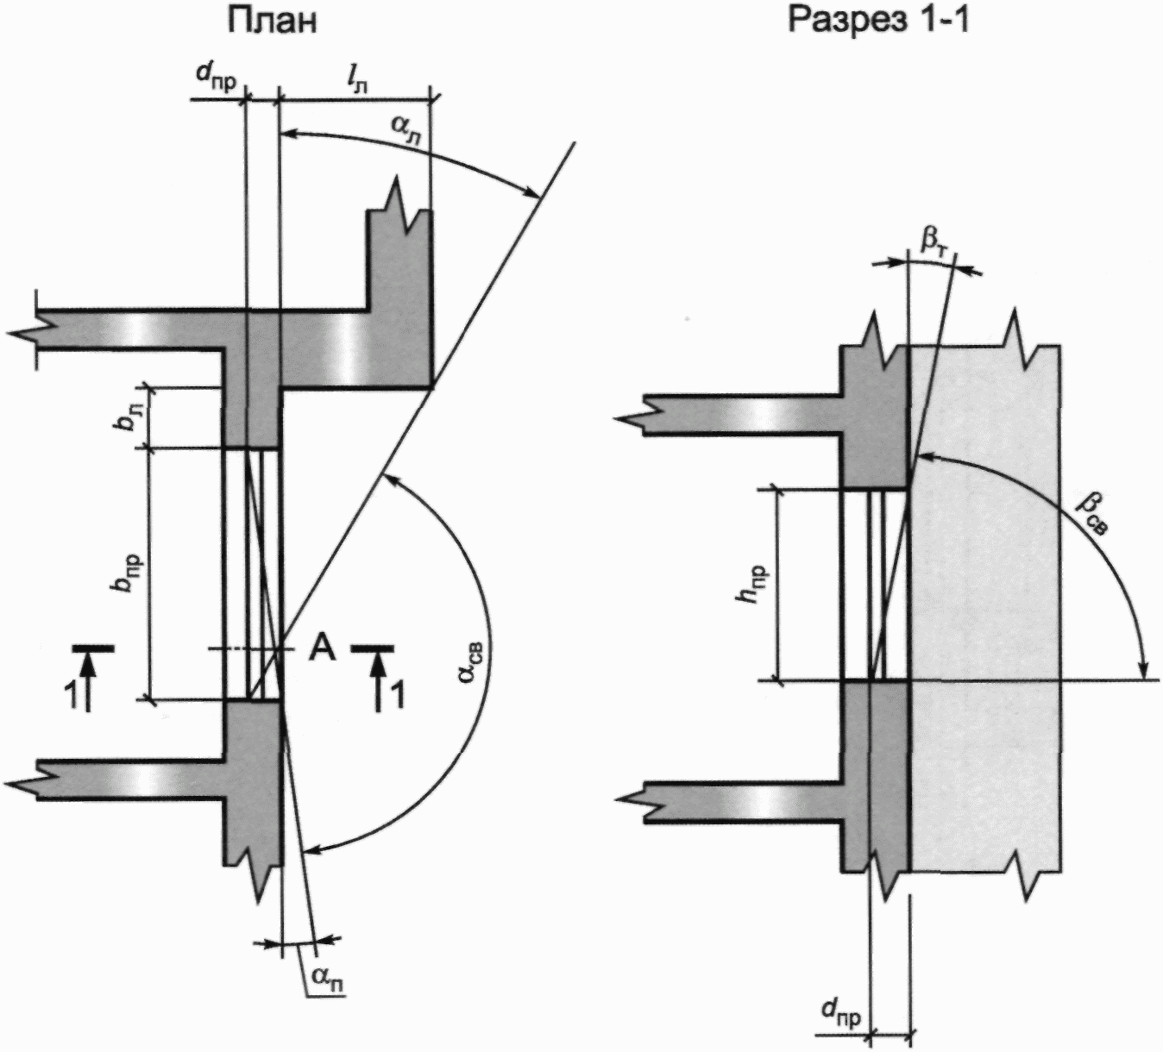

A - расчетная точка помещения; , - левый и правый
горизонтальные теневые углы оконного проема соответственно;
- горизонтальный световой угол оконного проема;
, - вертикальные теневой и световой углы
оконного проема соответственно

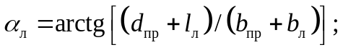
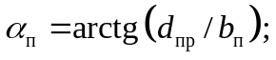

Рисунок А.5 - Схема определения горизонтальных
и вертикальных теневых и световых углов оконного проема
расчетного помещения с учетом выступа в наружной
стене здания

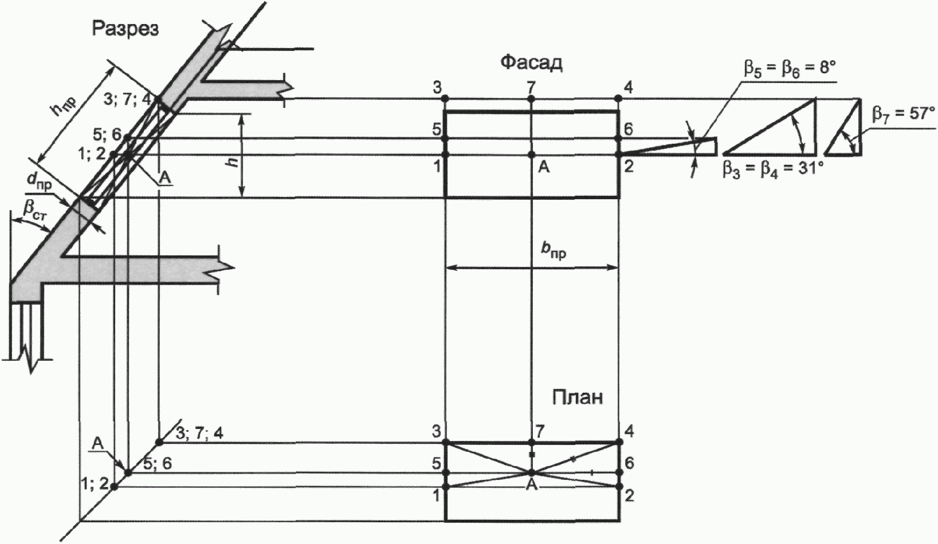

A - расчетная точка помещения; h_{пр} - высота оконного проема;
h - вертикальная составляющая высоты оконного проема;
d_{пр} - условная глубина оконного проема; b_{пр} - ширина
оконного проема; 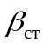 - угол наклона стены относительно
вертикала; 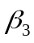, 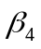, 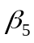, 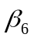 - соответственно вертикальные
теневые углы оконного проема в направлениях
А-3; А-4; А-5; А-6 в плане

Рисунок А.6 - Схема определения положения расчетной точки A
для наклонных световых проемов

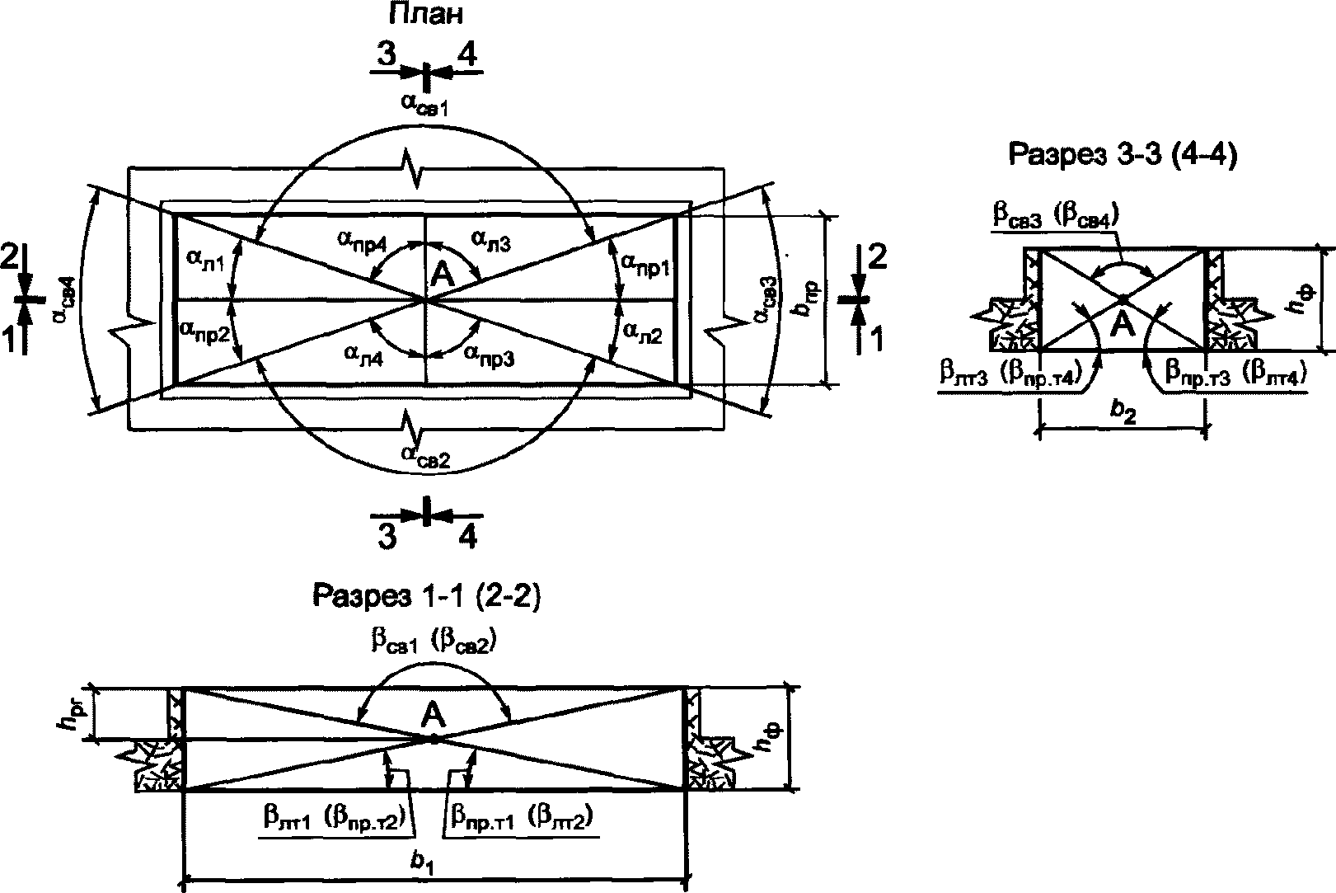

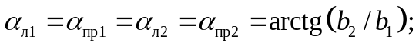
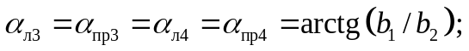
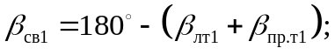
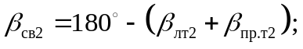
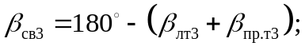
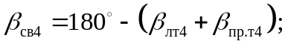
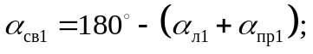
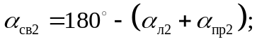
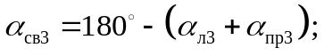
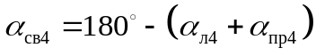

Рисунок А.7 - Схема определения теневых и световых углов
и положения расчетной точки A зенитных фонарей

Приложение Б
(обязательное)

СХЕМЫ
РАСЧЕТА ПРОДОЛЖИТЕЛЬНОСТИ ИНСОЛЯЦИИ

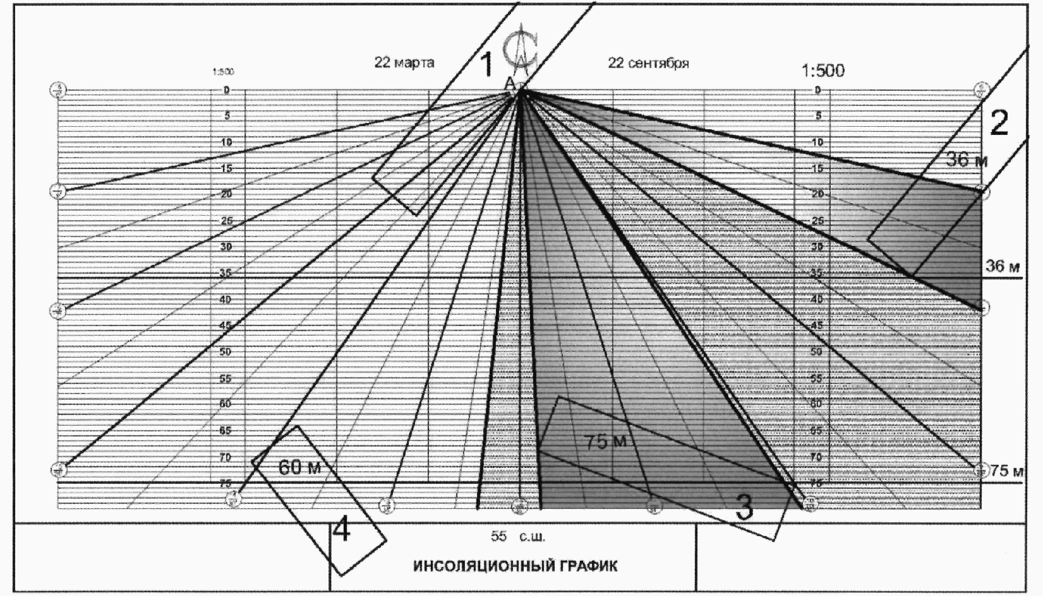

1 - проектируемое здание; 2 - 4 - здания
окружающей застройки

Рисунок Б.1 - Схема к определению продолжительности
инсоляции с помощью инсоляционного графика

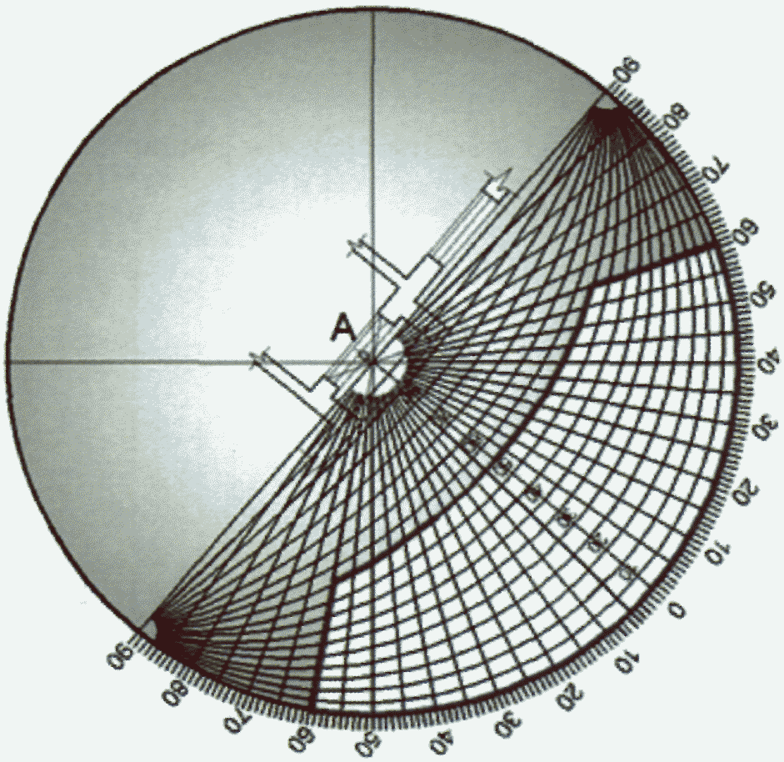

а)

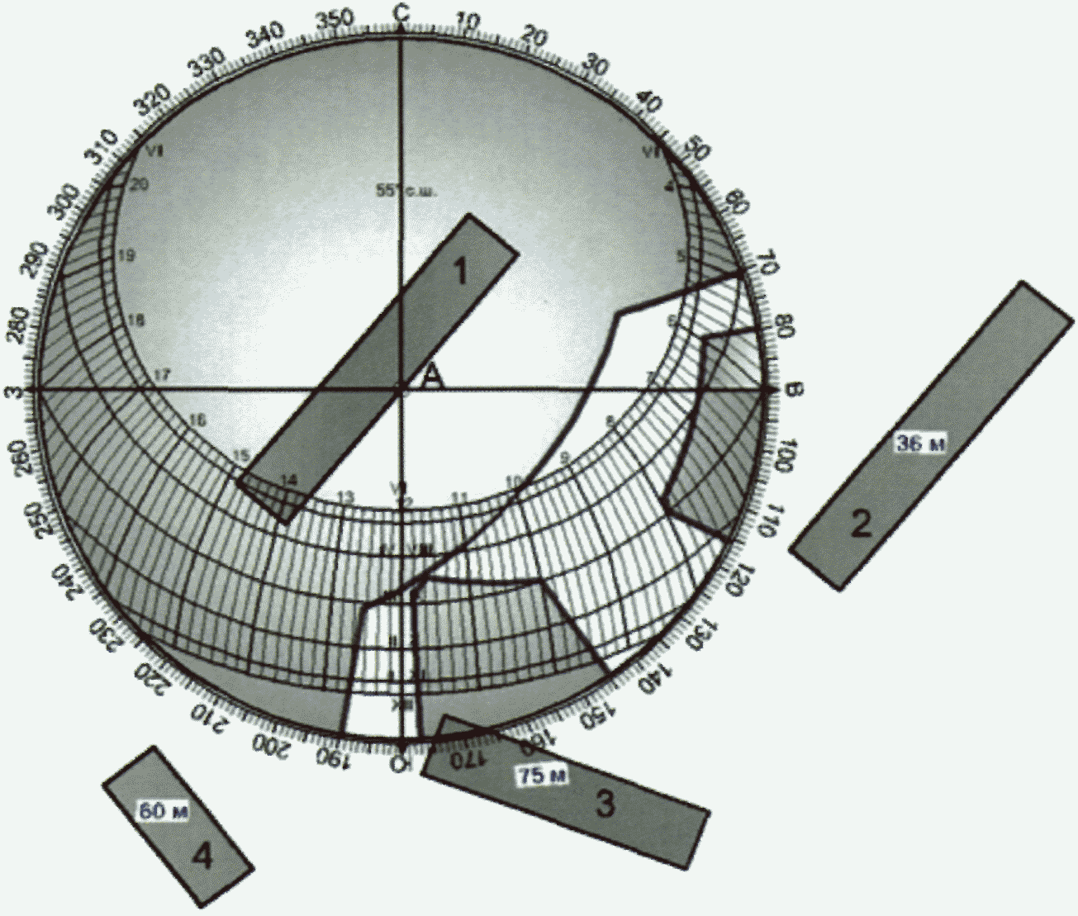

б)

1 - проектируемое здание; 2 - 4 - здания
окружающей застройки

Рисунок Б.2 - Схема построения картограммы окна с лоджией
(а) и схема расчета продолжительности инсоляции в помещении
с лоджией в сложившейся застройке с помощью
солнечной карты (б)

Приложение В
(обязательное)

РАСЧЕТ ПРОДОЛЖИТЕЛЬНОСТИ ИНСОЛЯЦИИ С ПОМОЩЬЮ
ИНСОЛЯЦИОННЫХ ГРАФИКОВ

В.1 Инсоляционные графики для географических широт территории Российской Федерации

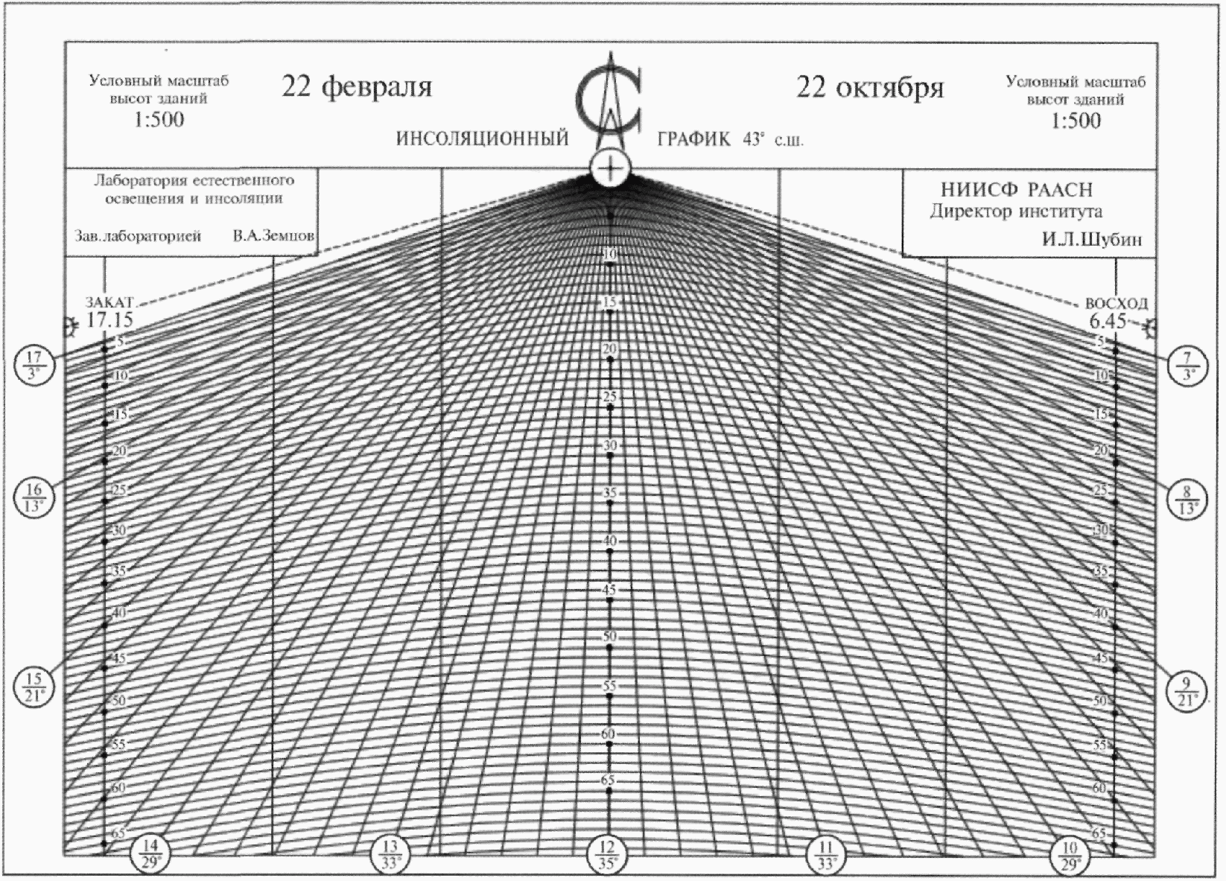

Рисунок В.1 - Инсоляционный график для южной зоны
Российской Федерации (43° с.ш.)

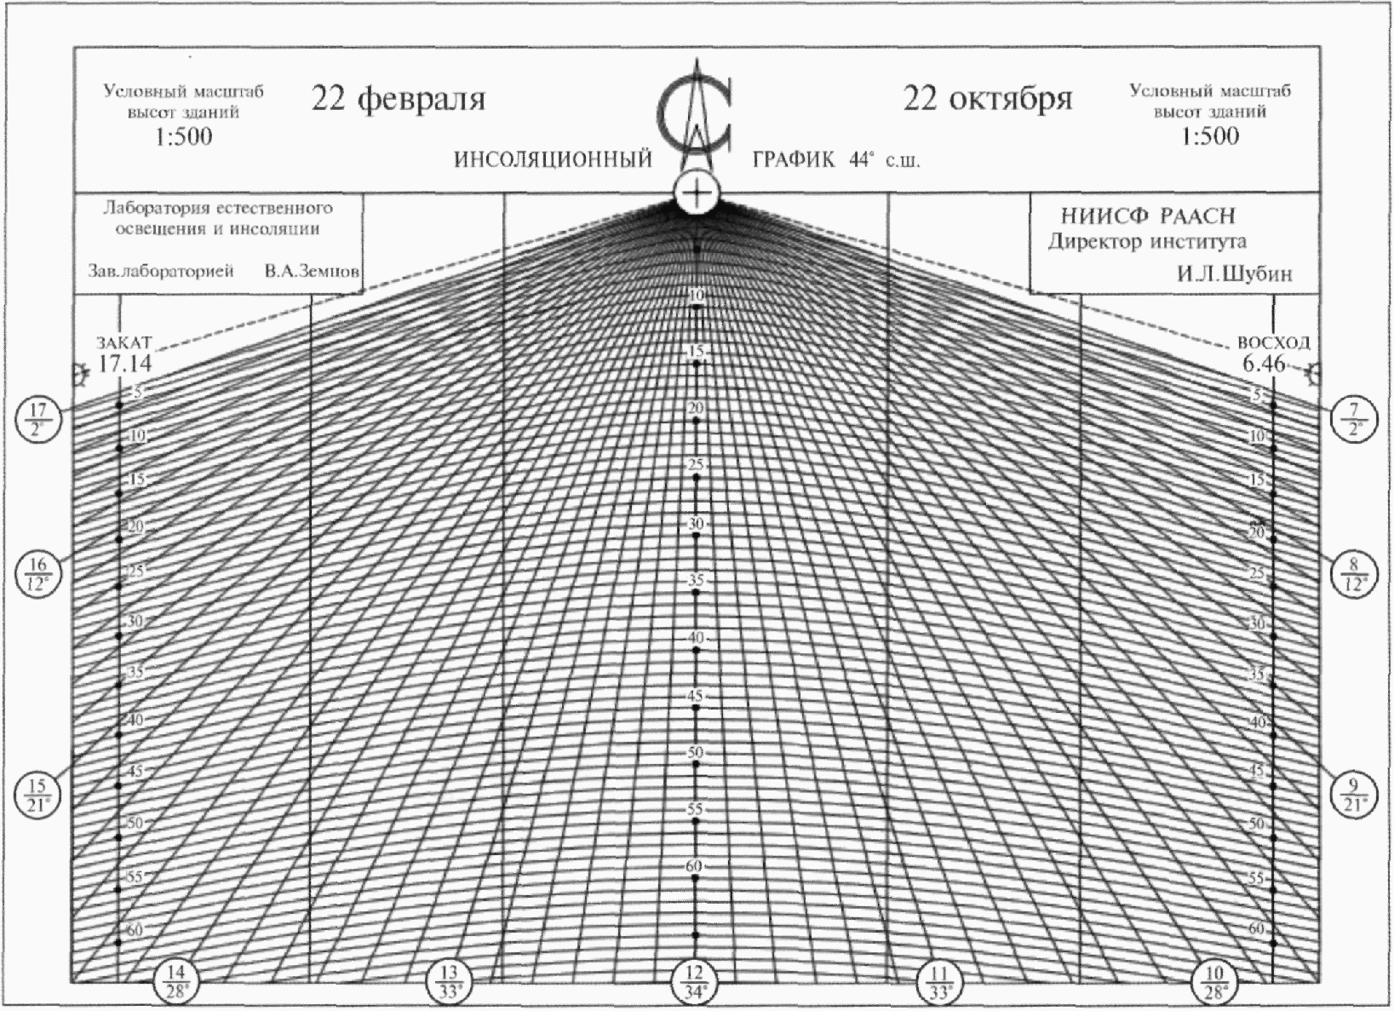

Рисунок В.2 - Инсоляционный график для южной зоны
Российской Федерации (44° с.ш.)

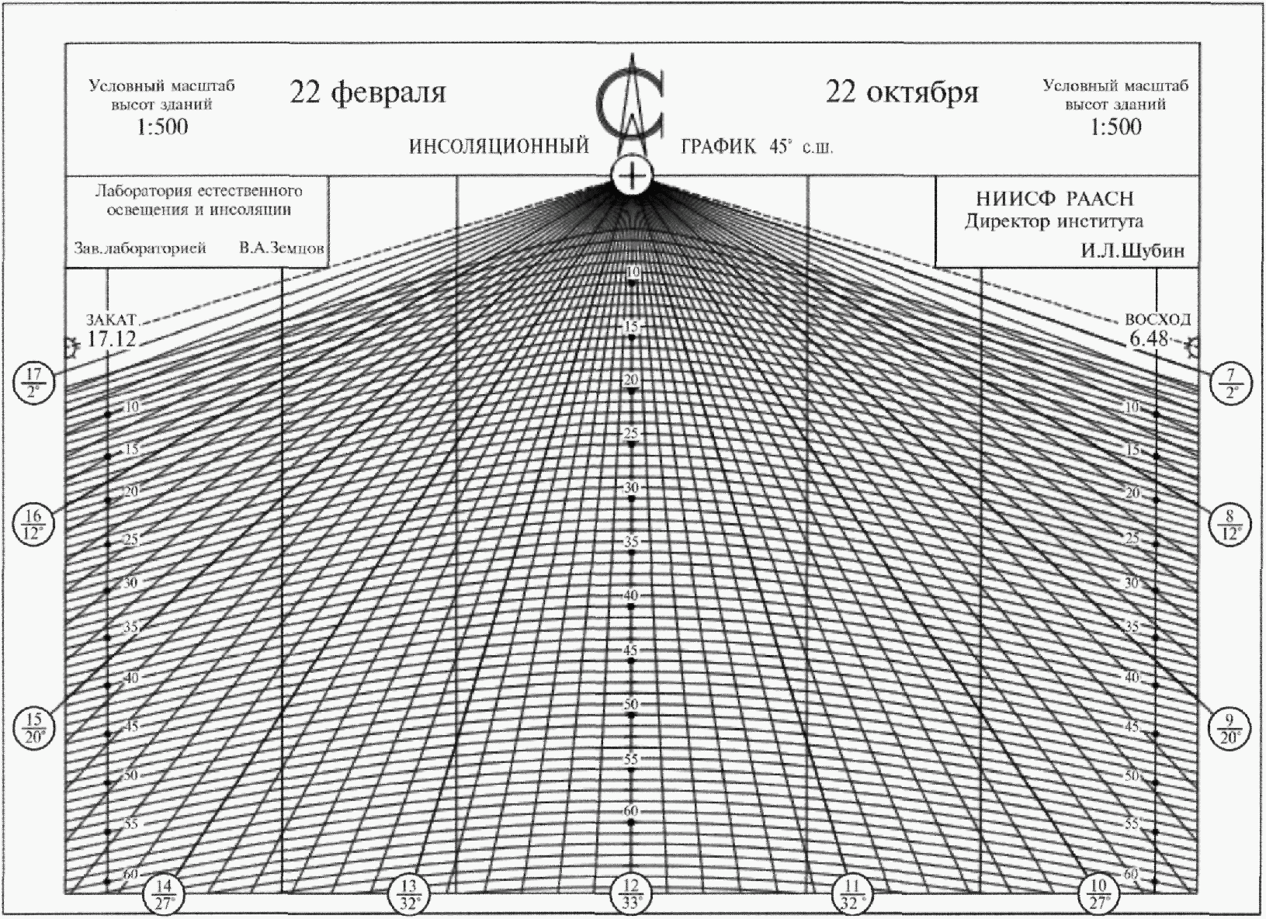

Рисунок В.3 - Инсоляционный график для южной зоны
Российской Федерации (45° с.ш.)

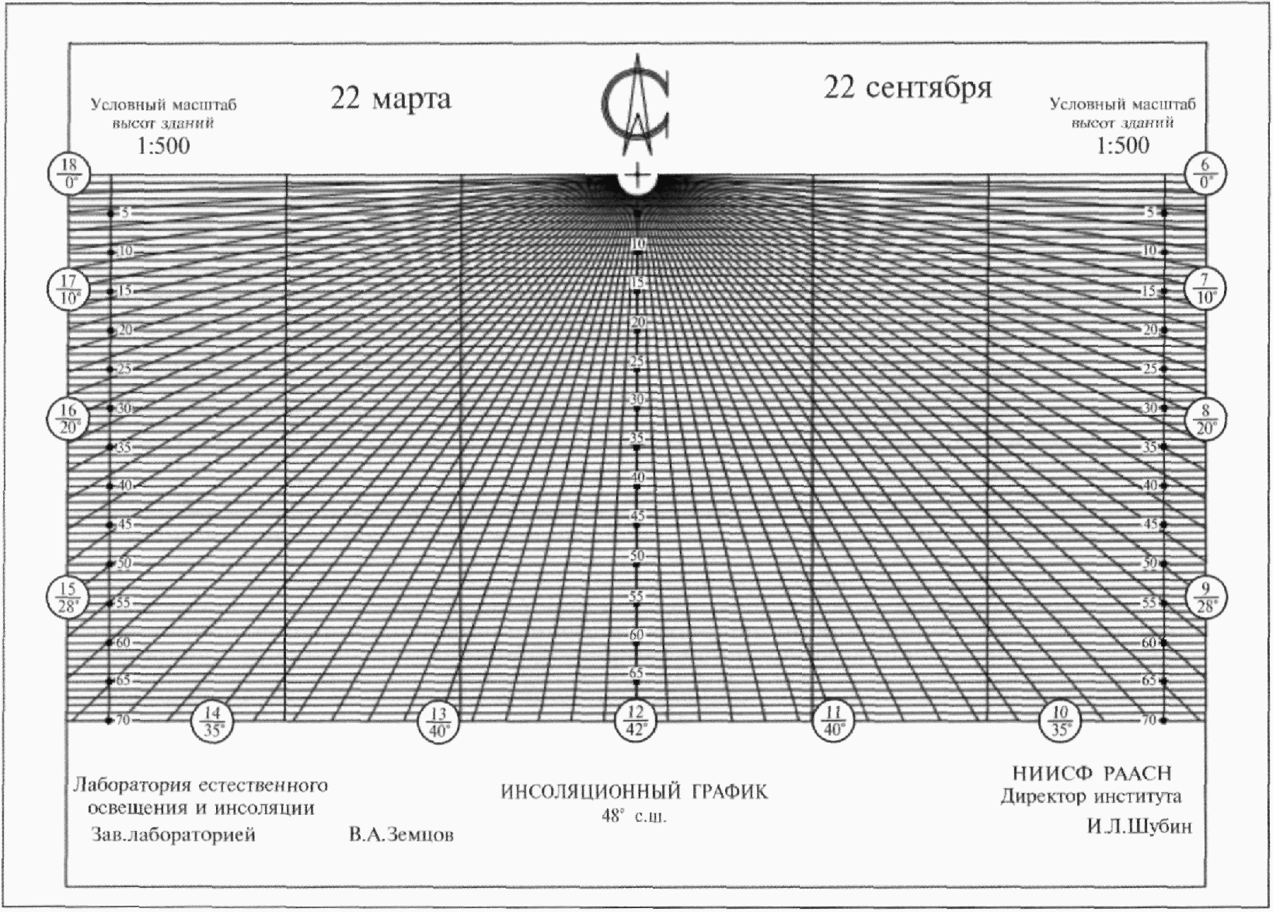

Рисунок В.4 - Инсоляционный график для центральной зоны
Российской Федерации (48° с.ш.)

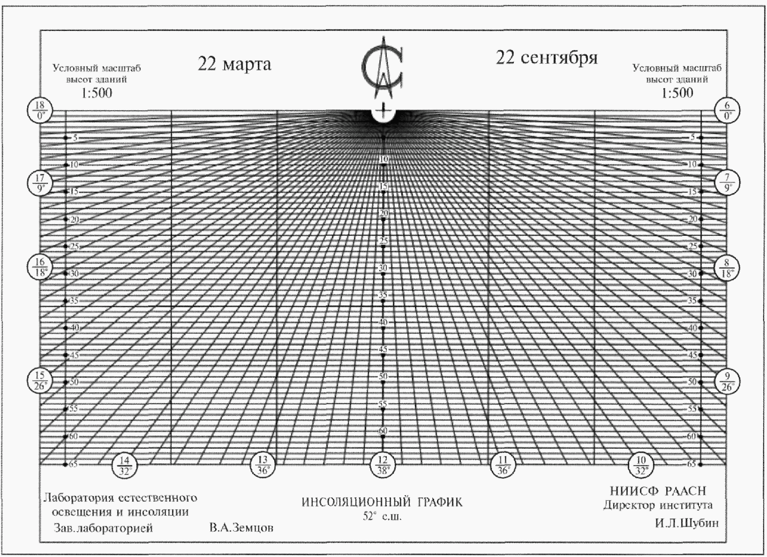

Рисунок В.5 - Инсоляционный график для центральной зоны
Российской Федерации (52° с.ш.)

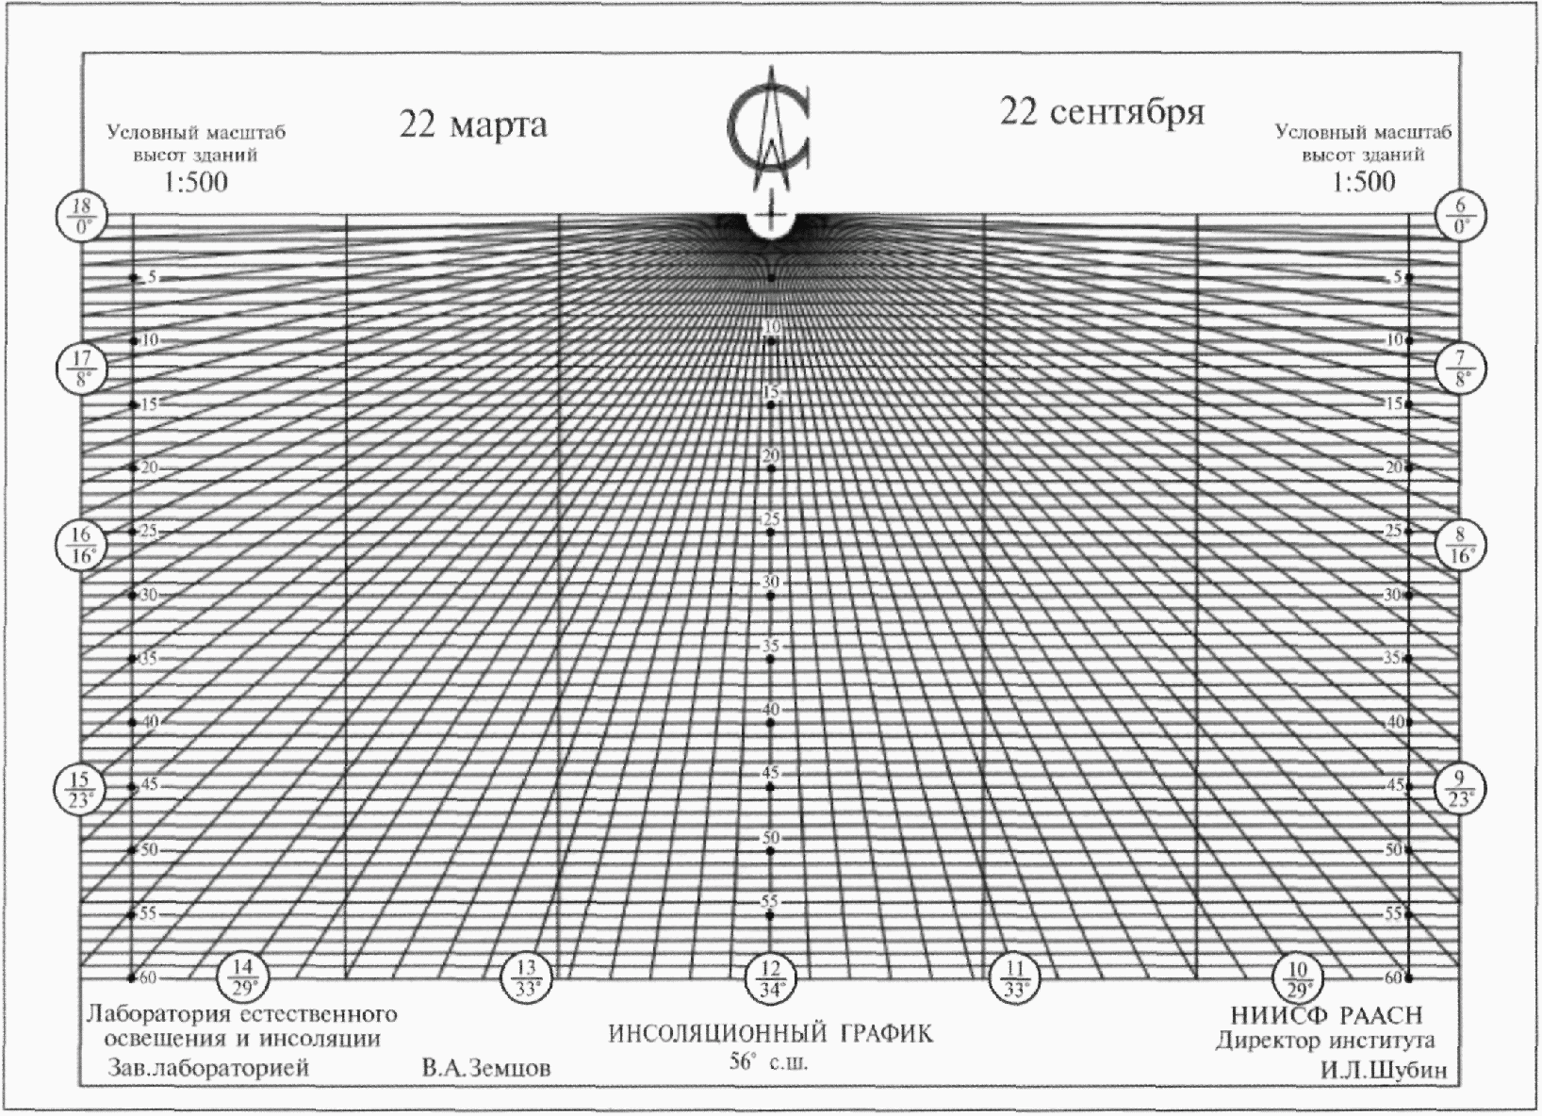

Рисунок В.6 - Инсоляционный график для центральной зоны
Российской Федерации (56° с.ш.)

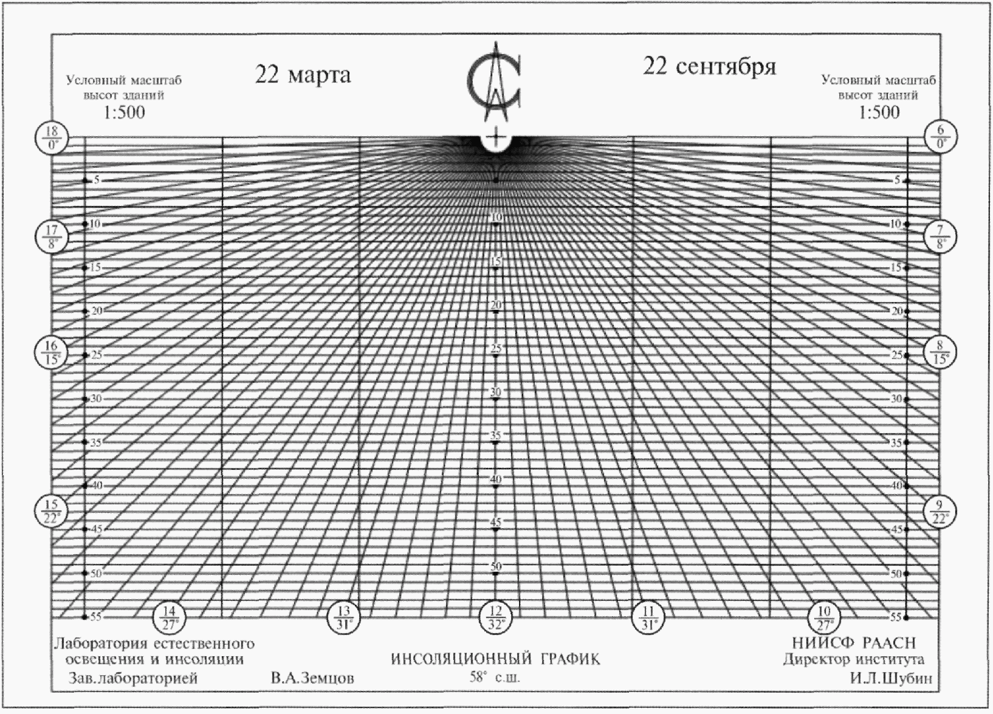

Рисунок В.7 - Инсоляционный график для центральной зоны
Российской Федерации (58° с.ш.)

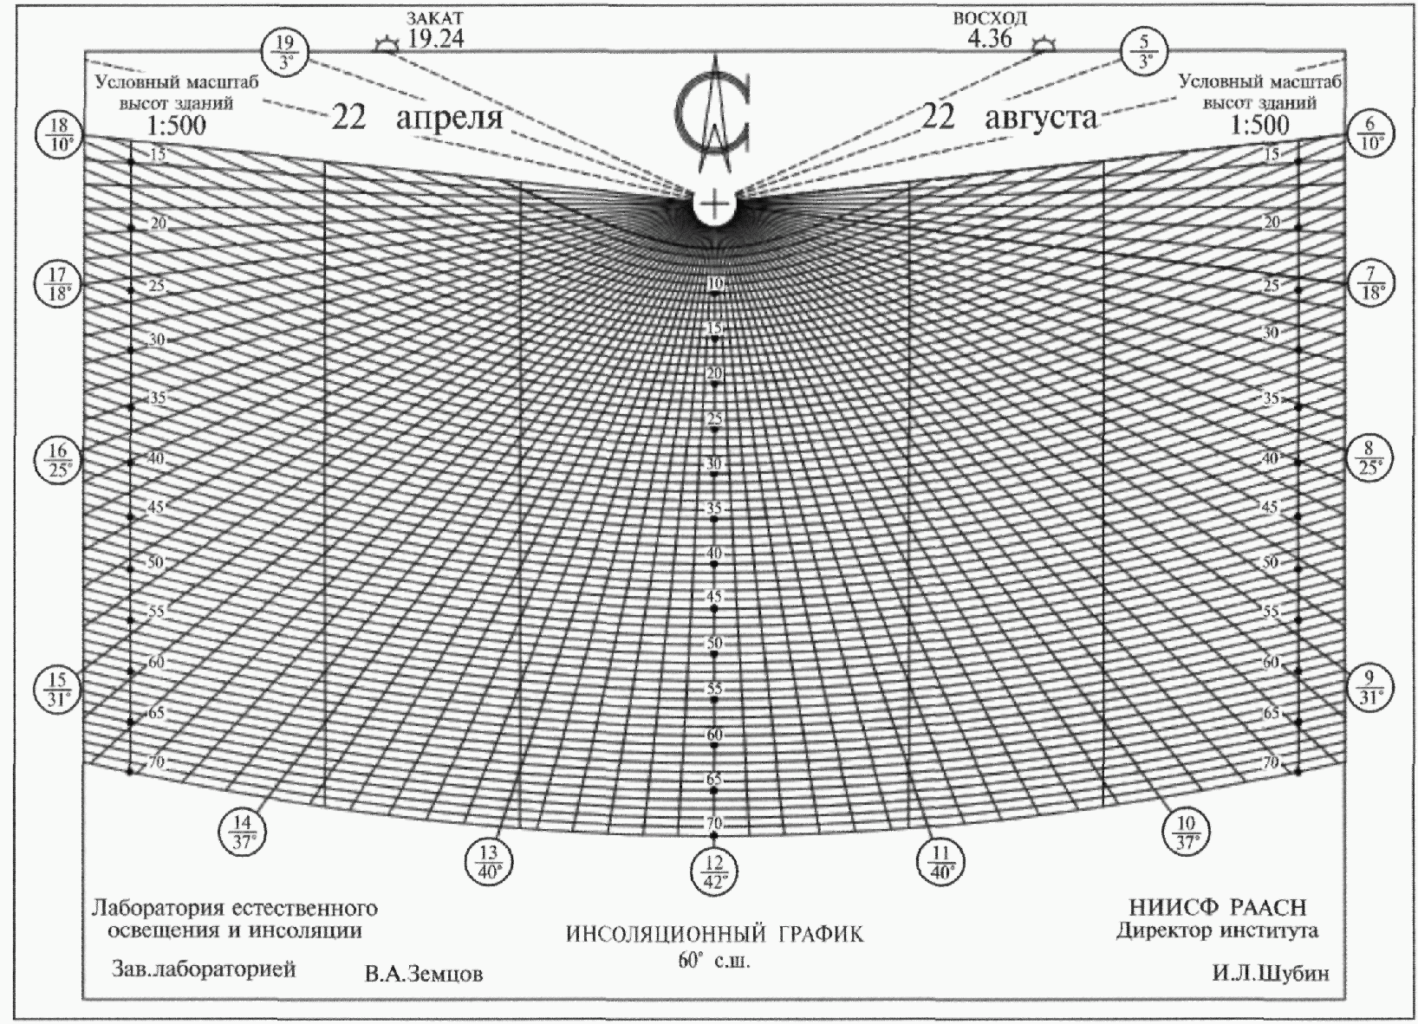

Рисунок В.8 - Инсоляционный график для северной зоны
Российской Федерации (60° с.ш.)

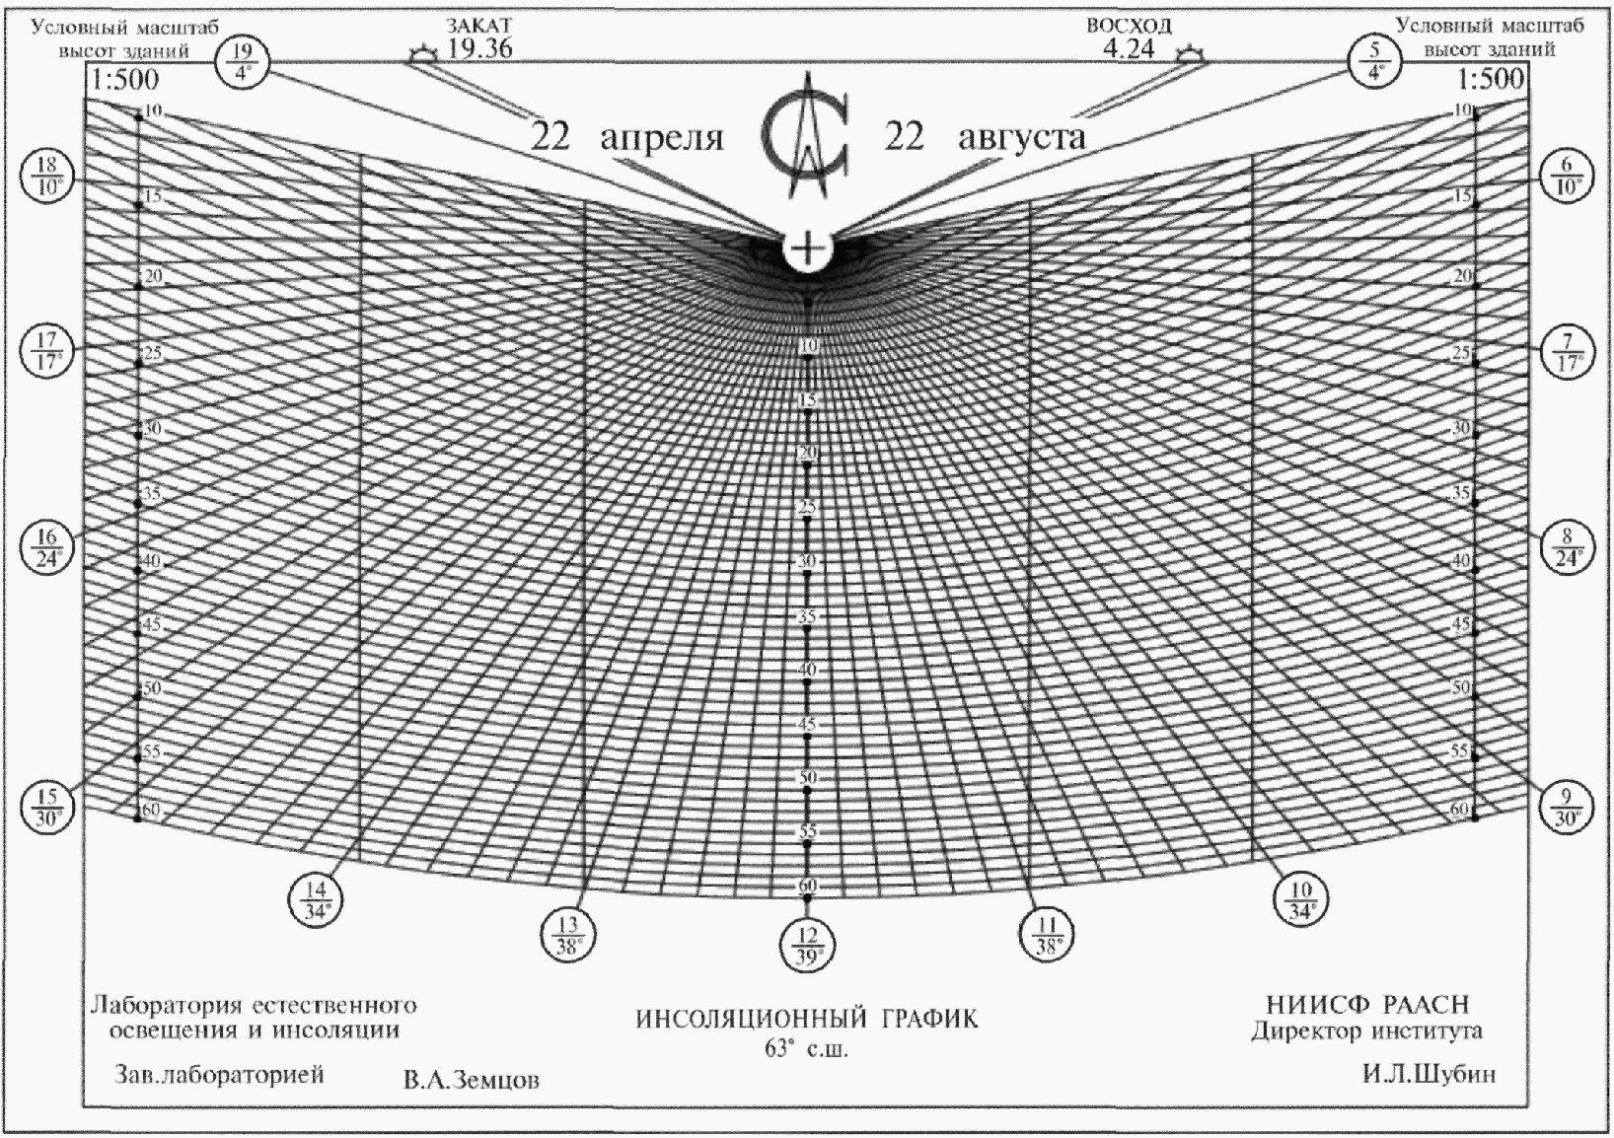

Рисунок В.9 - Инсоляционный график для северной зоны
Российской Федерации (63° с.ш.)

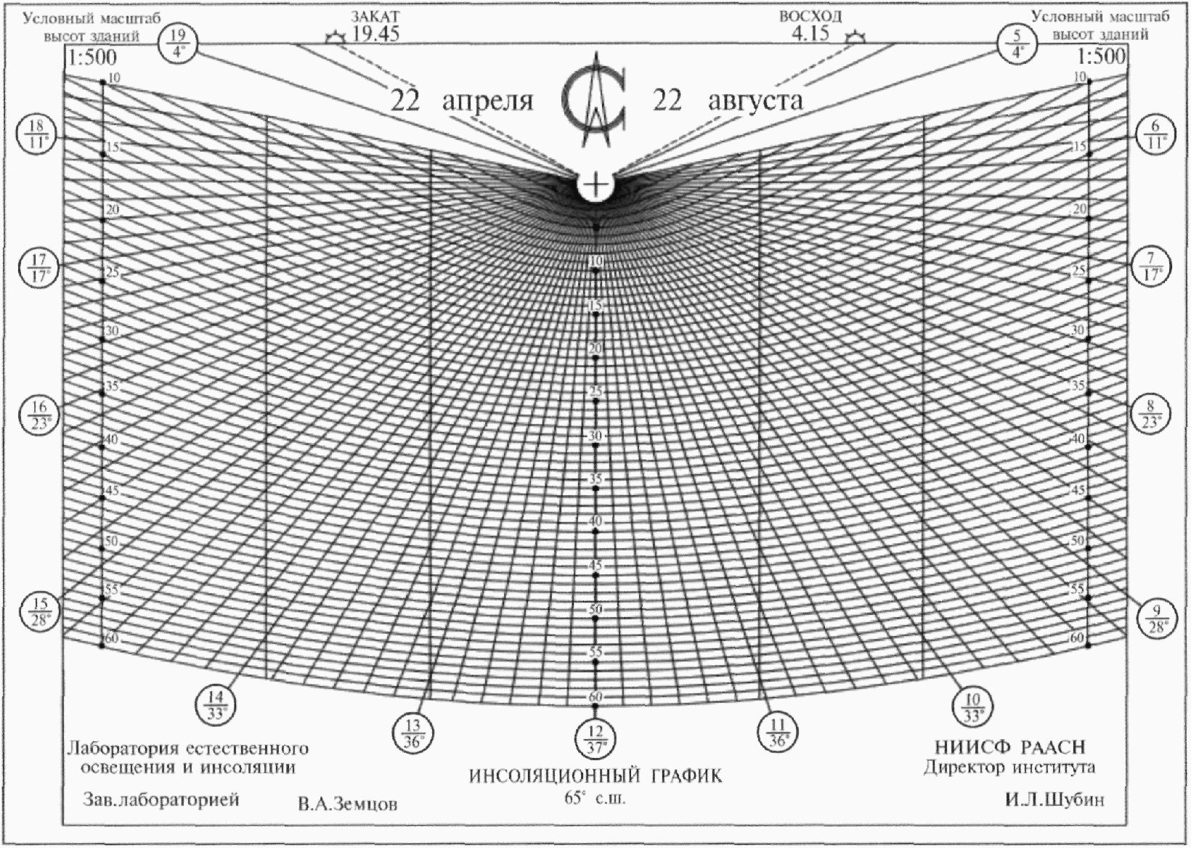

Рисунок В.10 - Инсоляционный график для северной зоны
Российской Федерации (65° с.ш.)

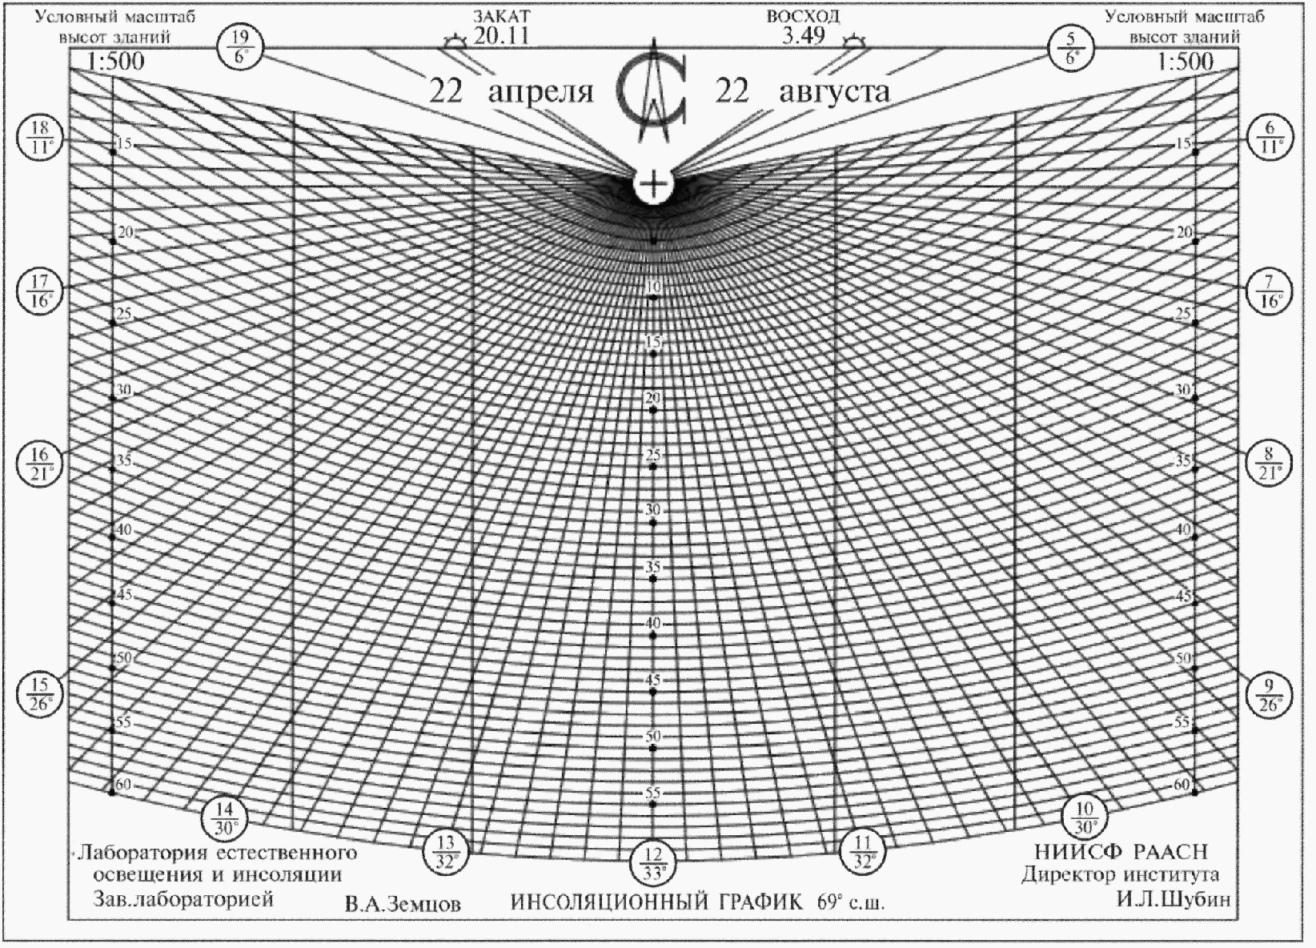

Рисунок В.11 - Инсоляционный график для северной зоны
Российской Федерации (69° с.ш.)

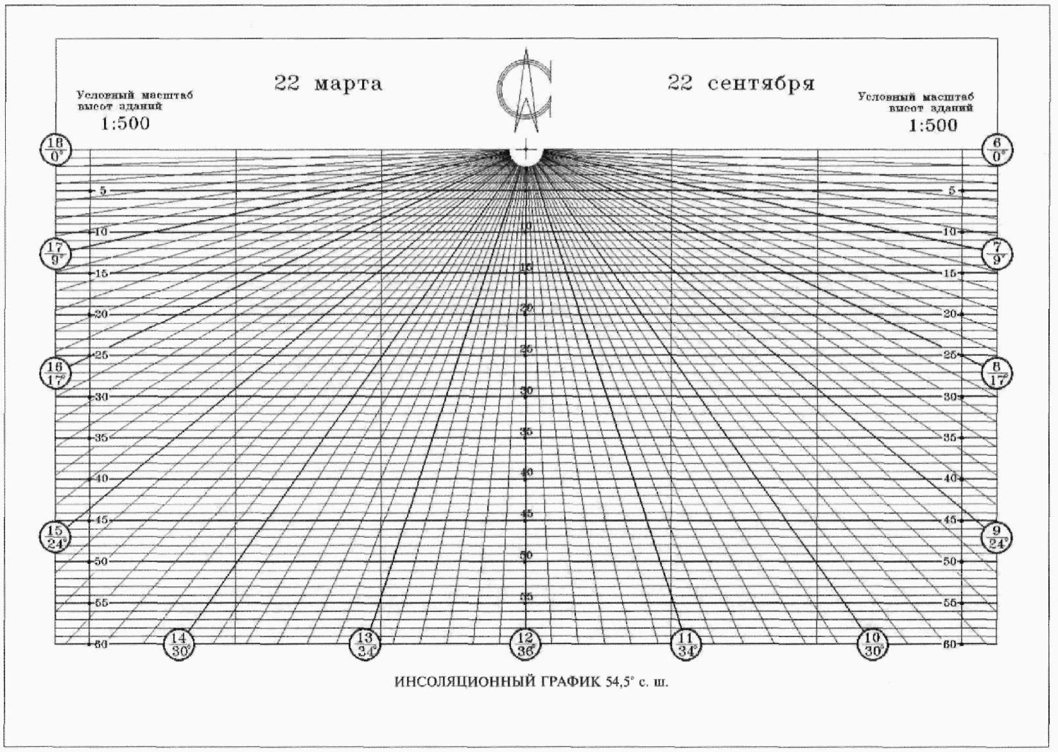

Рисунок В.12 - Инсоляционный график для города Москвы
(54,5° с.ш.) в масштабе 1:500

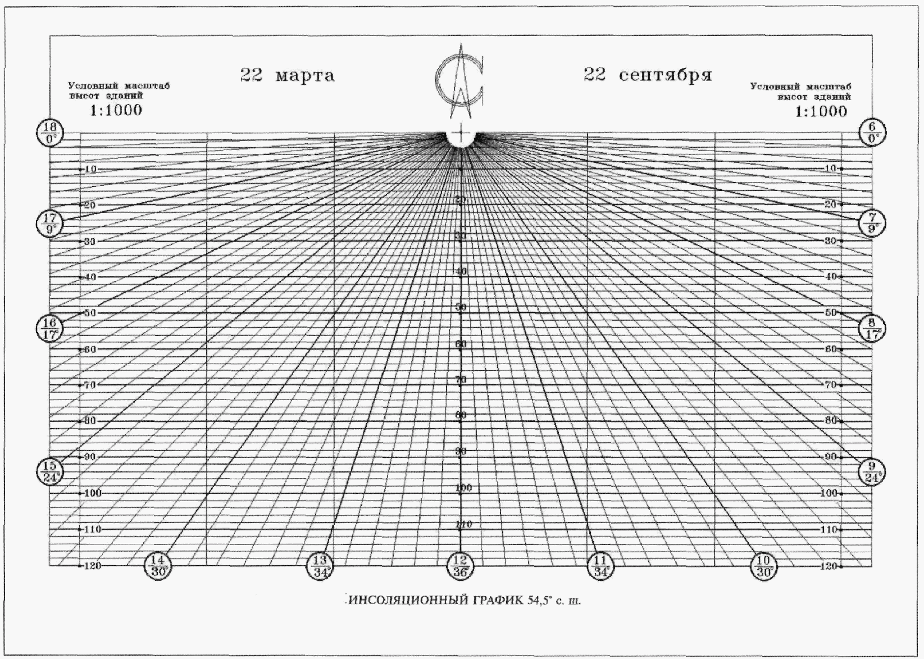

Рисунок В.13 - Инсоляционный график для города Москвы
(54,5° с.ш.) в масштабе 1:1000

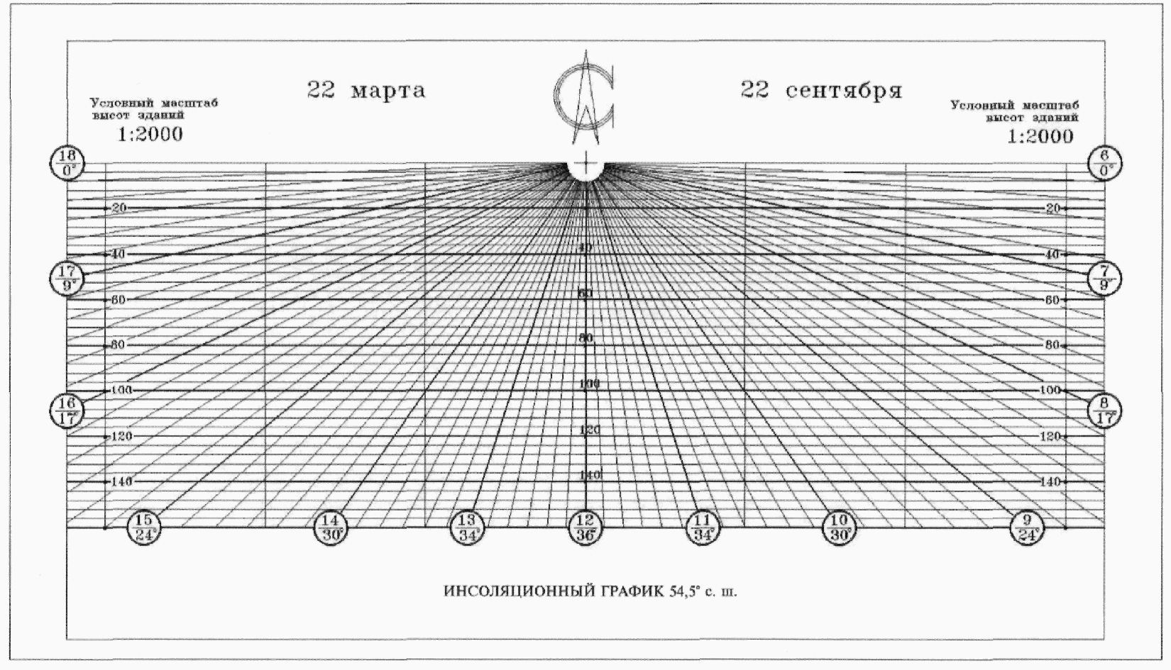

Рисунок В.14 - Инсоляционный график для города Москвы
(54,5° с.ш.) в масштабе 1:2000

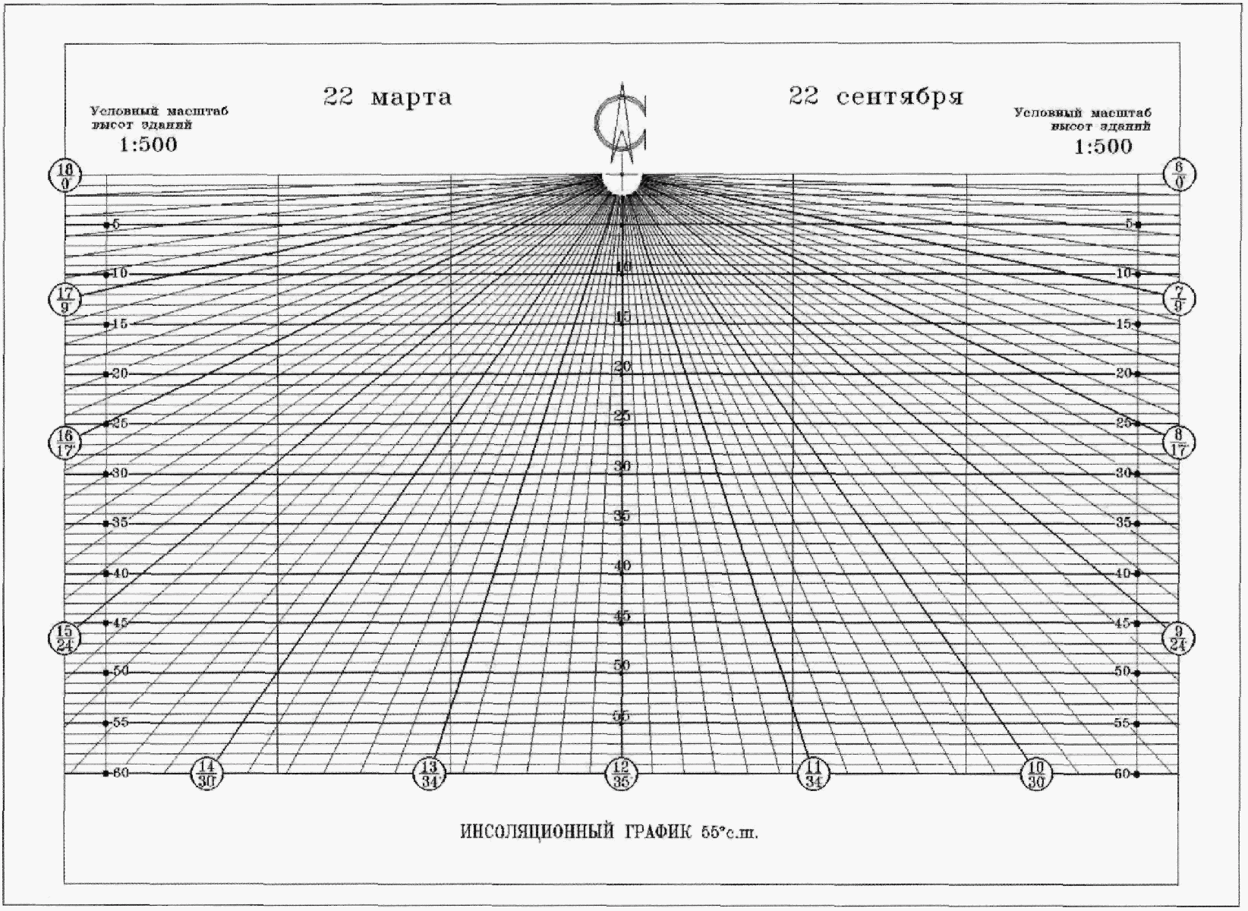

Рисунок В.15 - Инсоляционный график для города Москвы
(55° с.ш.) в масштабе 1:500

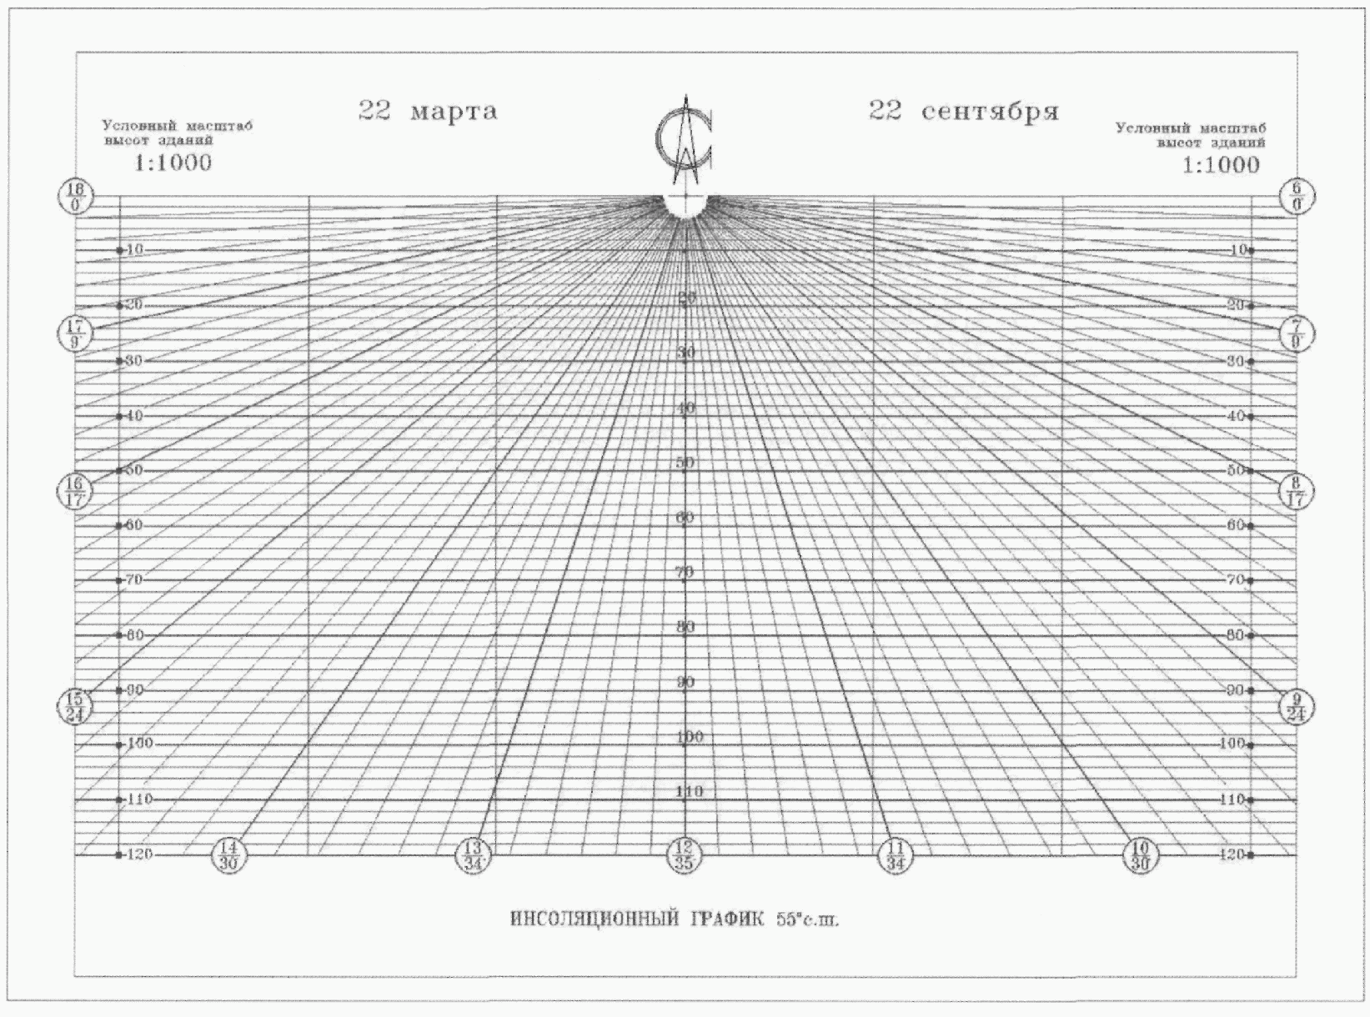

Рисунок В.16 - Инсоляционный график для города Москвы
(55° с.ш.) в масштабе 1:1000

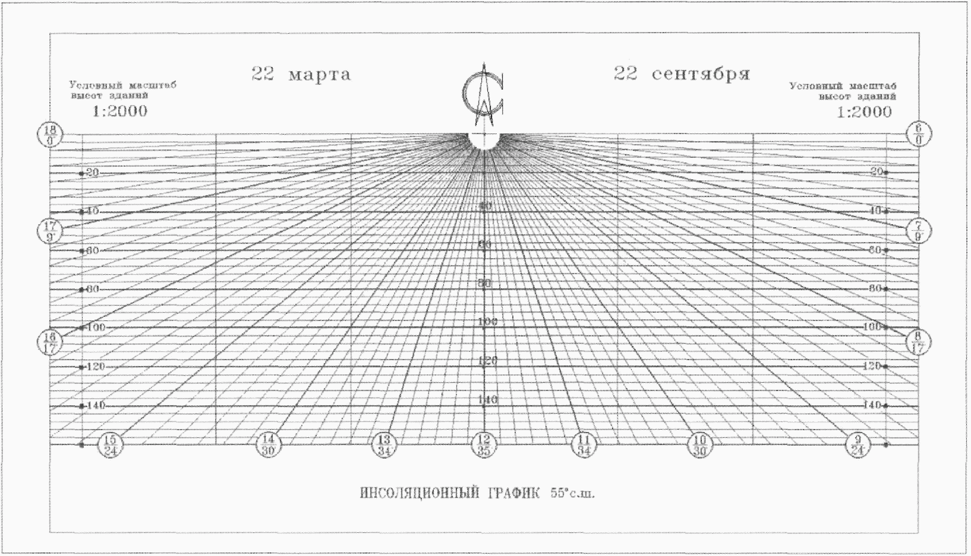

Рисунок В.17 - Инсоляционный график для города Москвы
(55° с.ш.) в масштабе 1:2000

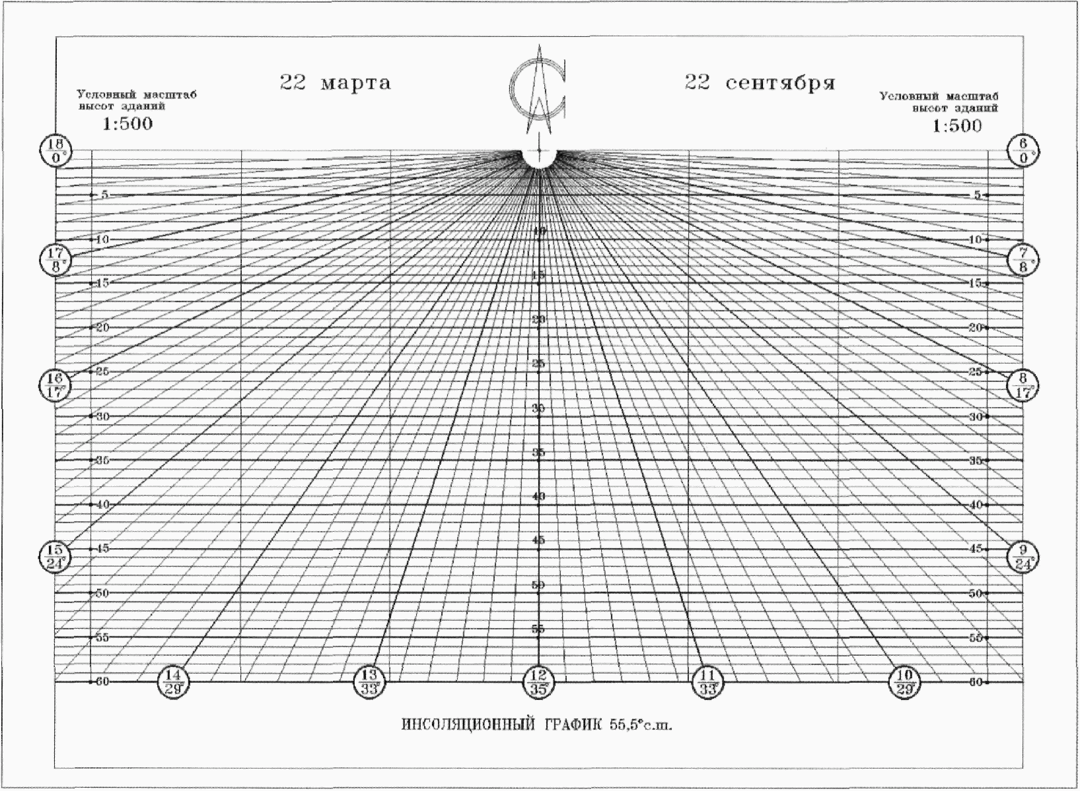

Рисунок В.18 - Инсоляционный график для города Москвы
(55,5° с.ш.) в масштабе 1:500

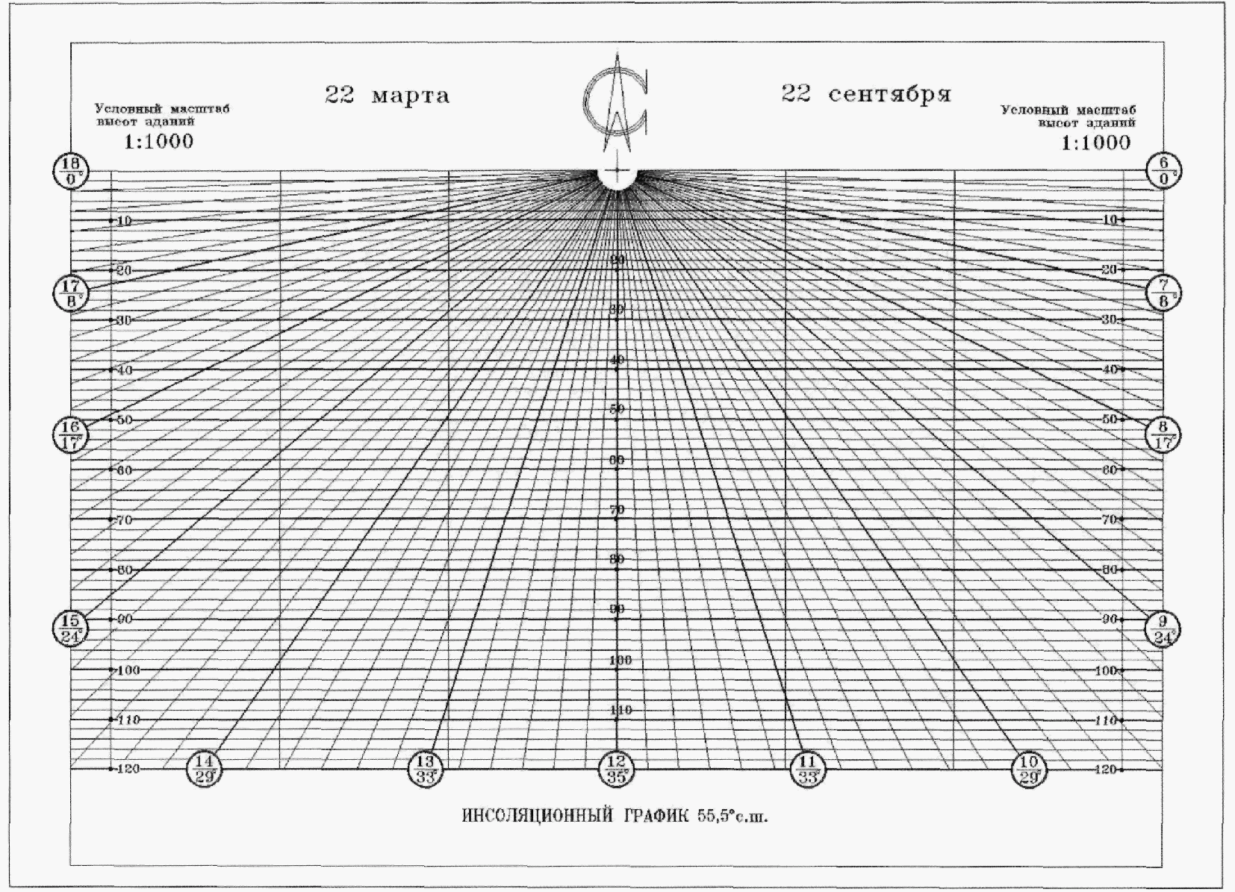

Рисунок В.19 - Инсоляционный график для города Москвы
(55,5° с.ш.) в масштабе 1:1000

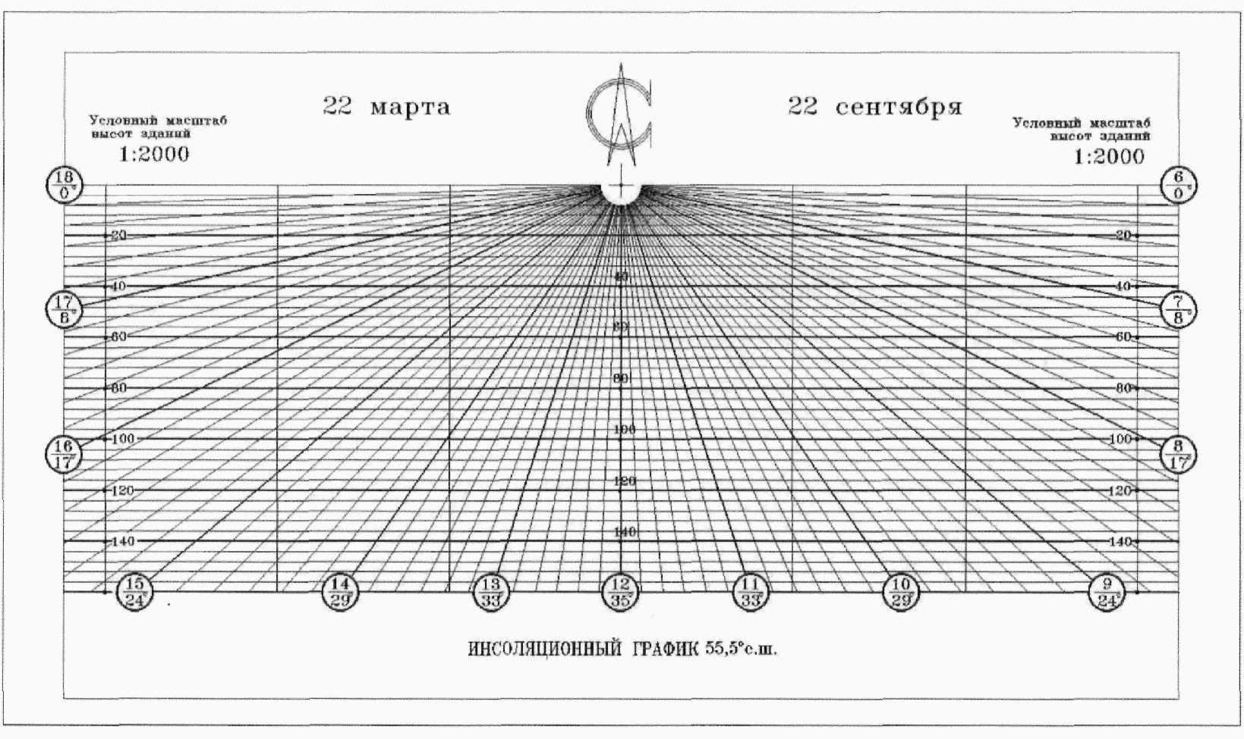

Рисунок В.20 - Инсоляционный график для города Москвы
(55,5° с.ш.) в масштабе 1:2000

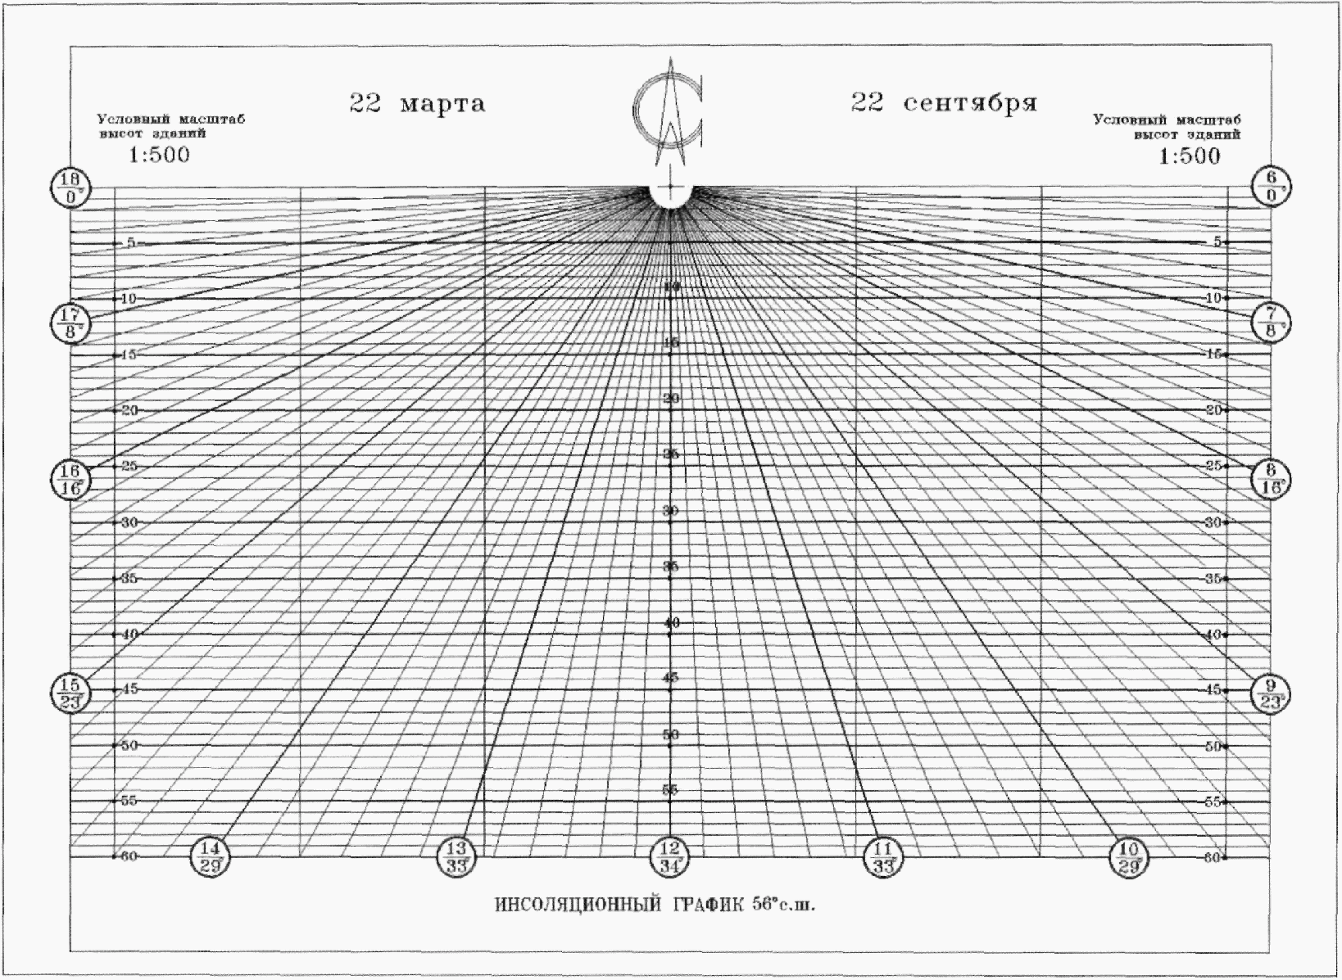

Рисунок В.21 - Инсоляционный график для города Москвы
(56° с.ш.) в масштабе 1:500

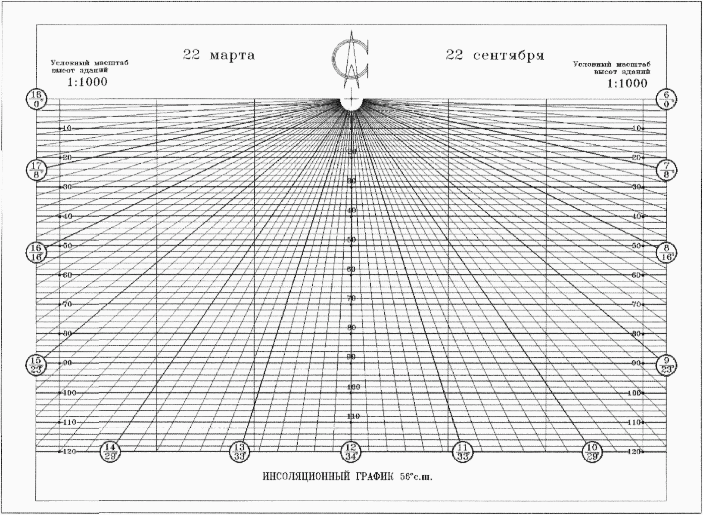

Рисунок В.22 - Инсоляционный график для города Москвы
(56° с.ш.) в масштабе 1:1000

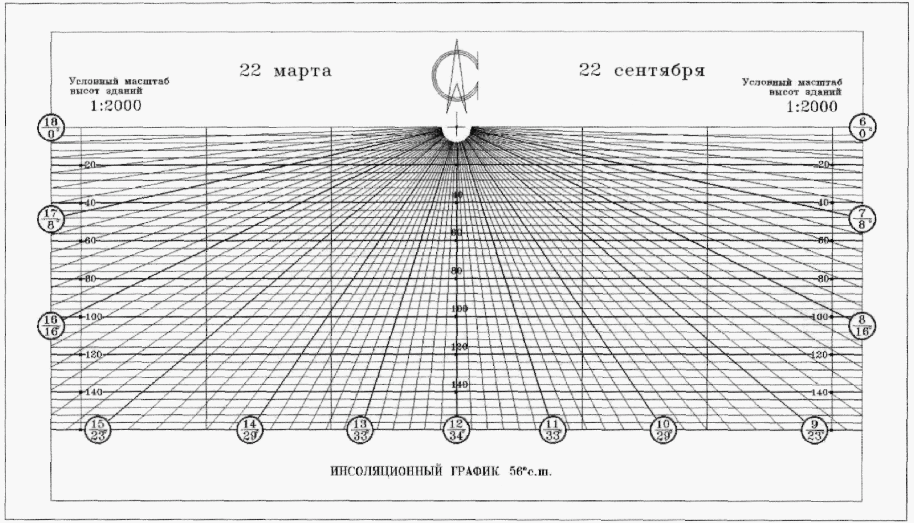

Рисунок В.23 - Инсоляционный график для города Москвы
(56° с.ш.) в масштабе 1:2000

Приложение Г
(обязательное)

РАСЧЕТ ПРОДОЛЖИТЕЛЬНОСТИ ИНСОЛЯЦИИ И ПРОДОЛЖИТЕЛЬНОСТИ
ДЕЙСТВИЯ СОЛНЦЕЗАЩИТЫ С ПОМОЩЬЮ СОЛНЕЧНЫХ КАРТ

Г.1 Теневой угломер (контурная сетка) для солнечных карт с равнопромежуточными альмукантаратами представлен на рисунке Г.1.

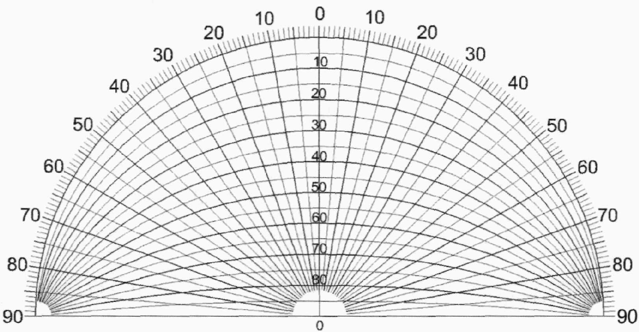

Рисунок Г.1 - Теневой угломер (контурная сетка)
для солнечных карт с равнопромежуточными альмукантаратами

Г.2 Солнечные карты для расчета продолжительности инсоляции и продолжительности действия солнцезащиты на географических широтах территории Российской Федерации

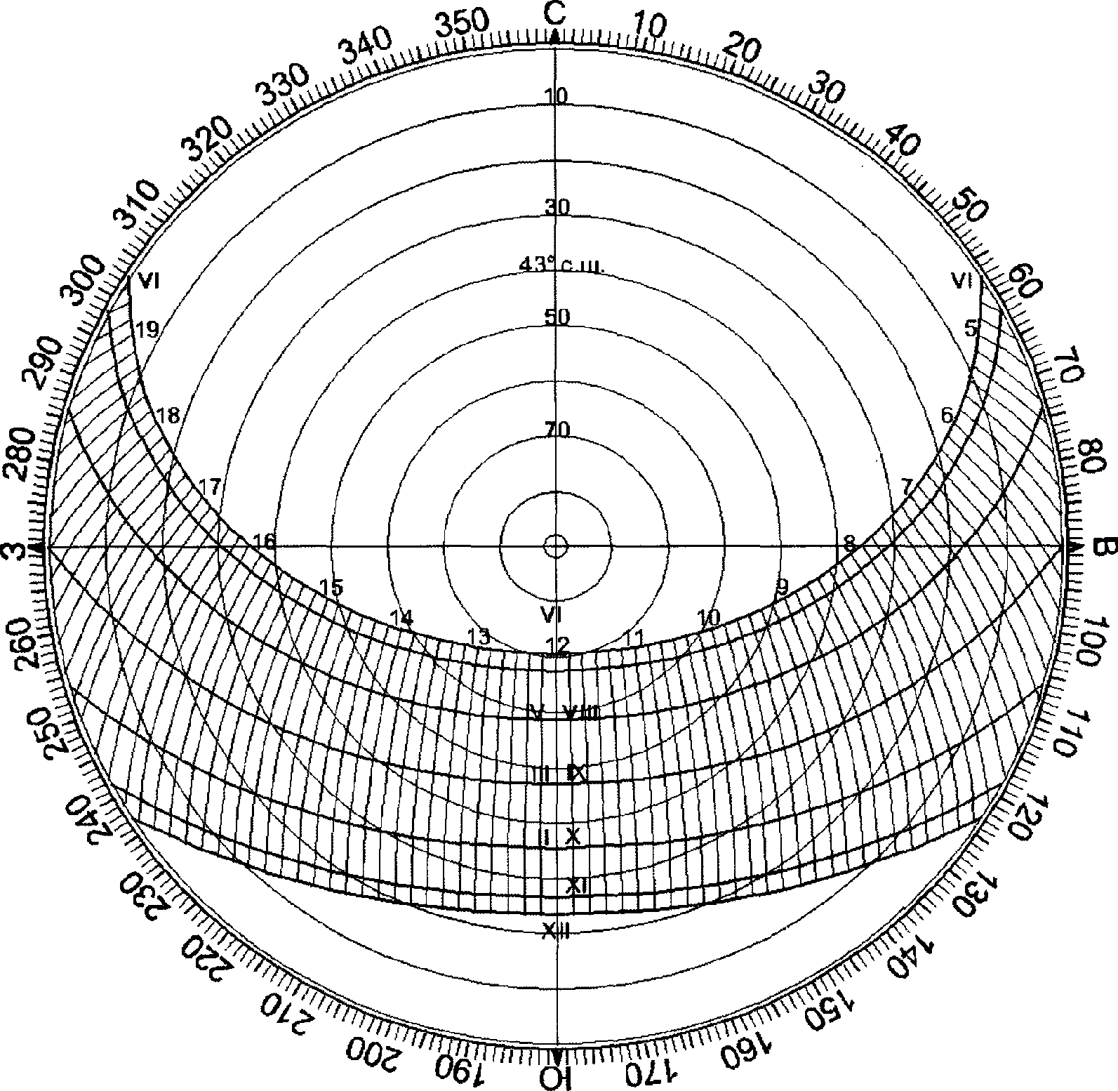

I - XII - месяцы с января по декабрь;
5 - 19 - время, часы дня

Рисунок Г.2 - Солнечная карта с равнопромежуточными
альмукантаратами для территории Российской Федерации,
расположенной на 43° с.ш.

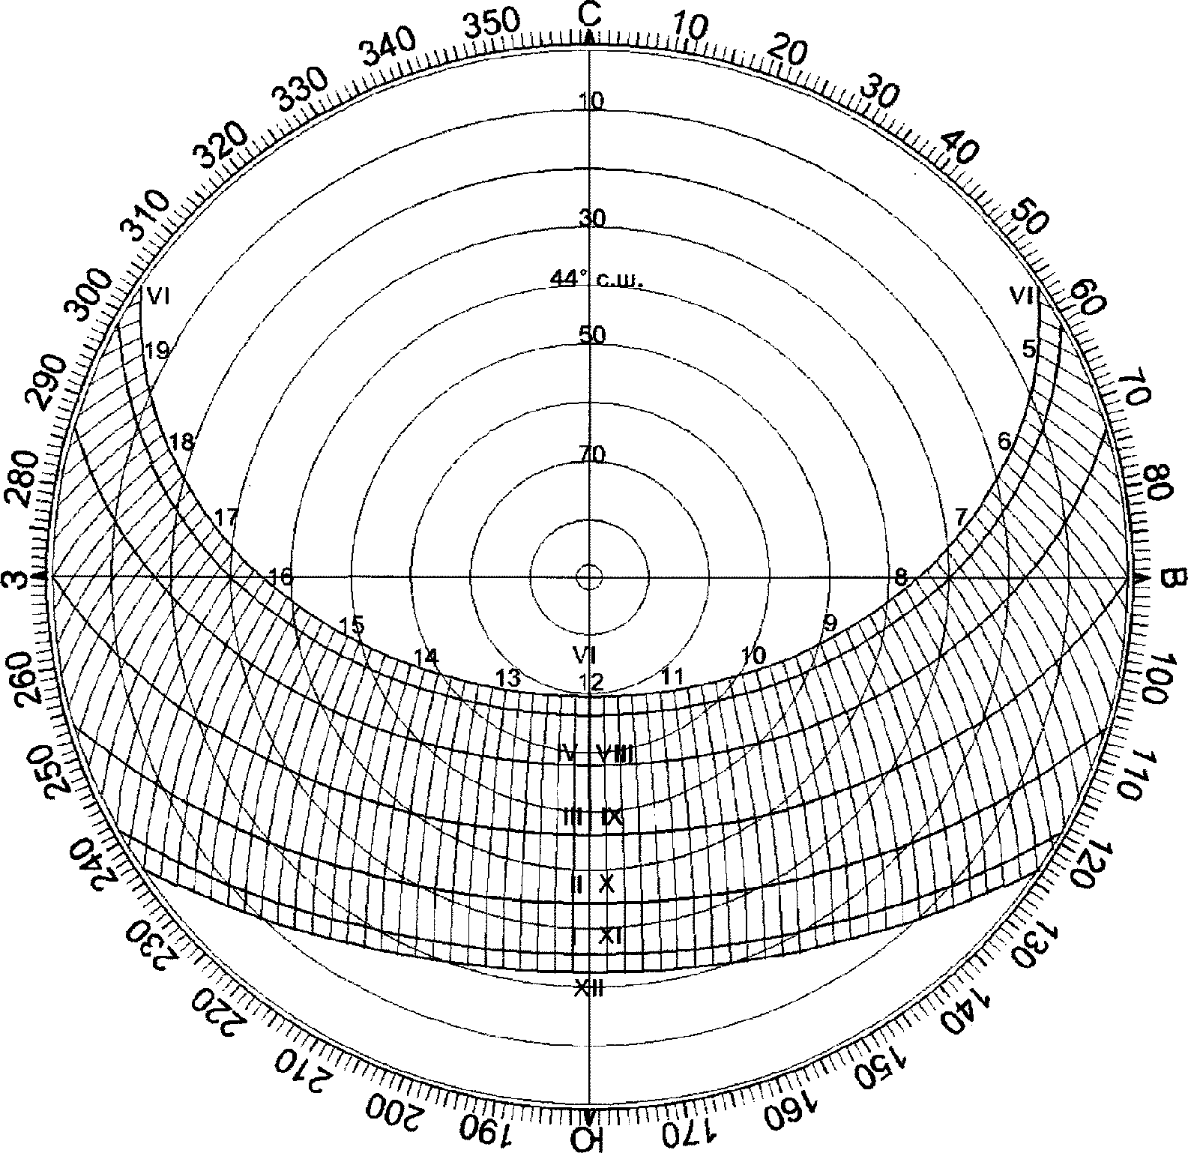

I - XII - месяцы с января по декабрь;
5 - 19 - время, часы дня

Рисунок Г.3 - Солнечная карта с равнопромежуточными
альмукантаратами для территории Российской Федерации,
расположенной на 44° с.ш.

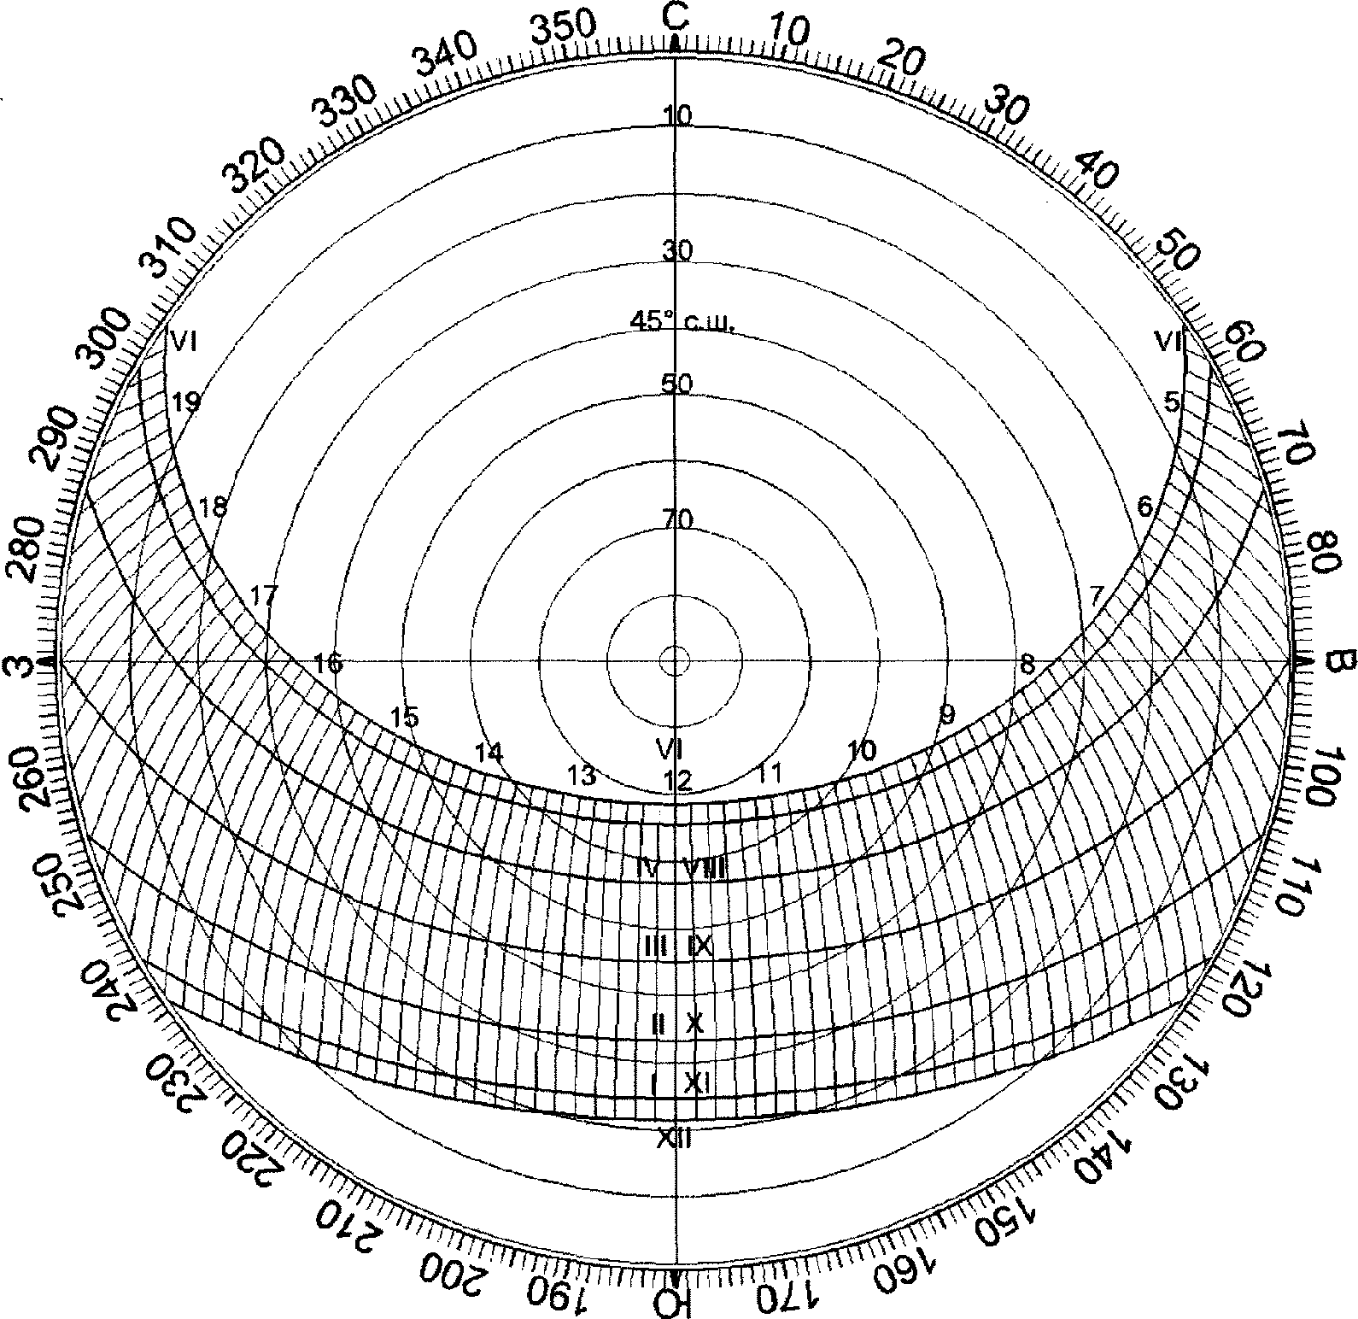

I - XII - месяцы с января по декабрь;
5 - 19 - время, часы дня

Рисунок Г.4 - Солнечная карта с равнопромежуточными
альмукантаратами для территории Российской Федерации,
расположенной на 45° с.ш.

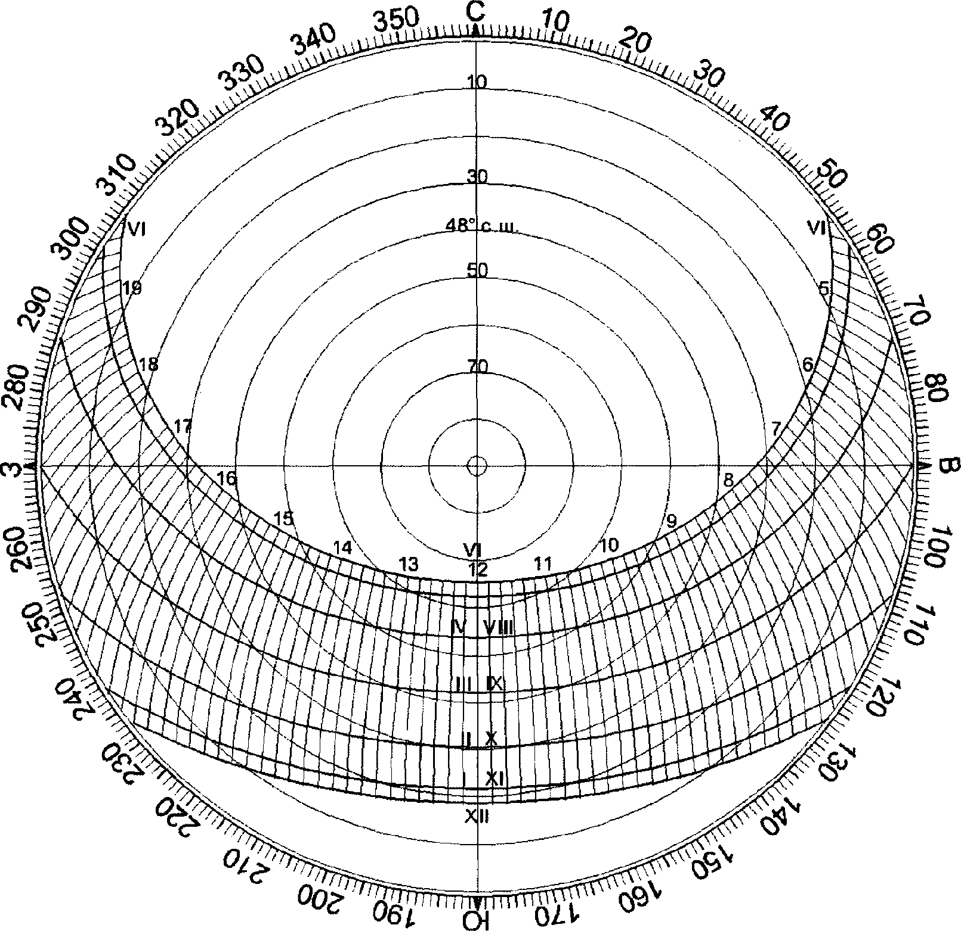

I - XII - месяцы с января по декабрь;
5 - 19 - время, часы дня

Рисунок Г.5 - Солнечная карта с равнопромежуточными
альмукантаратами для территории Российской Федерации,
расположенной на 48° с.ш.

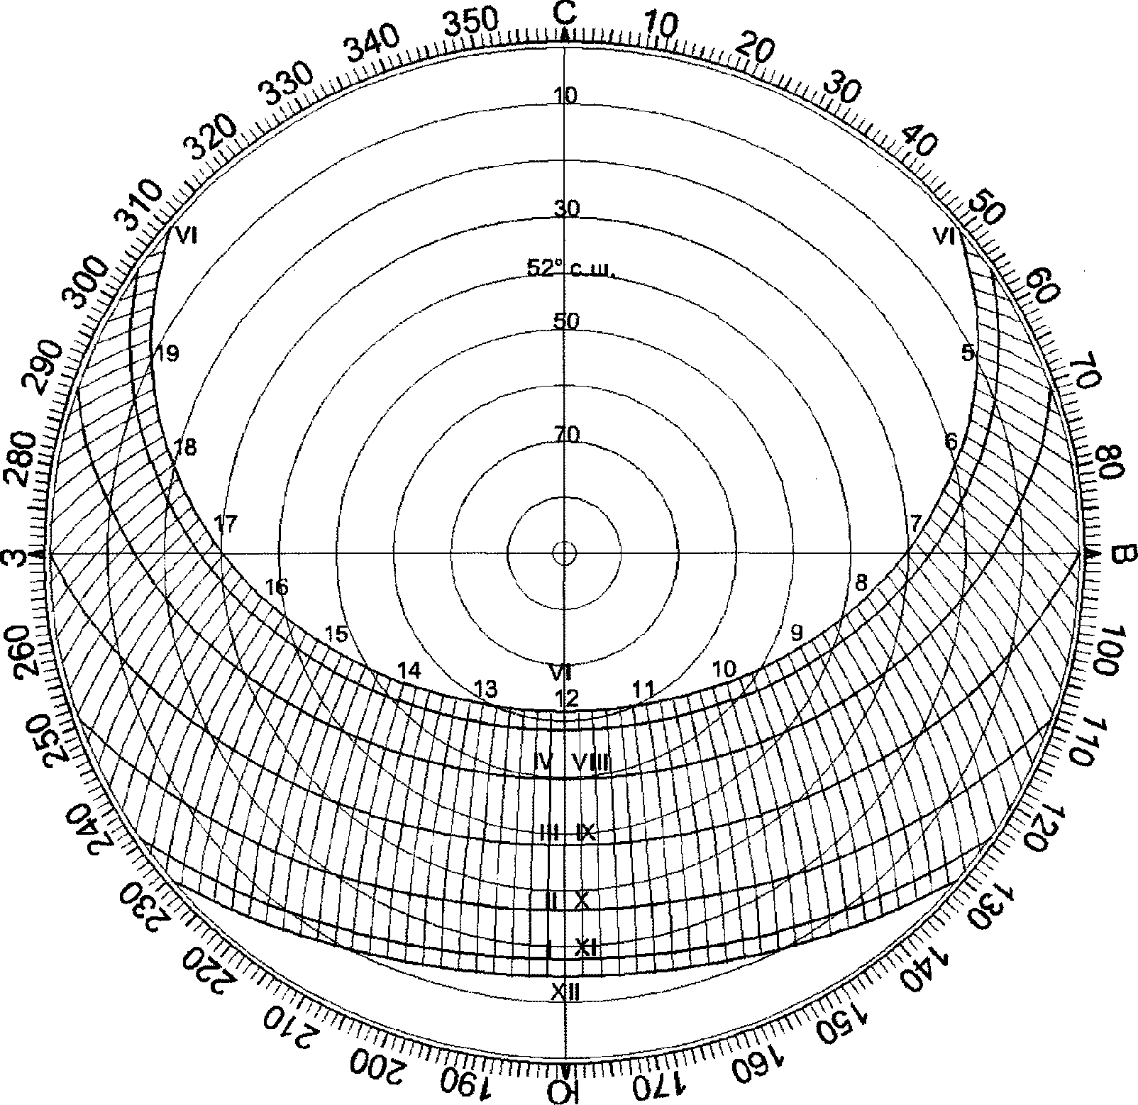

I - XII - месяцы с января по декабрь;
5 - 19 - время, часы дня

Рисунок Г.6 - Солнечная карта с равнопромежуточными
альмукантаратами для территории Российской Федерации,
расположенной на 52° с.ш.

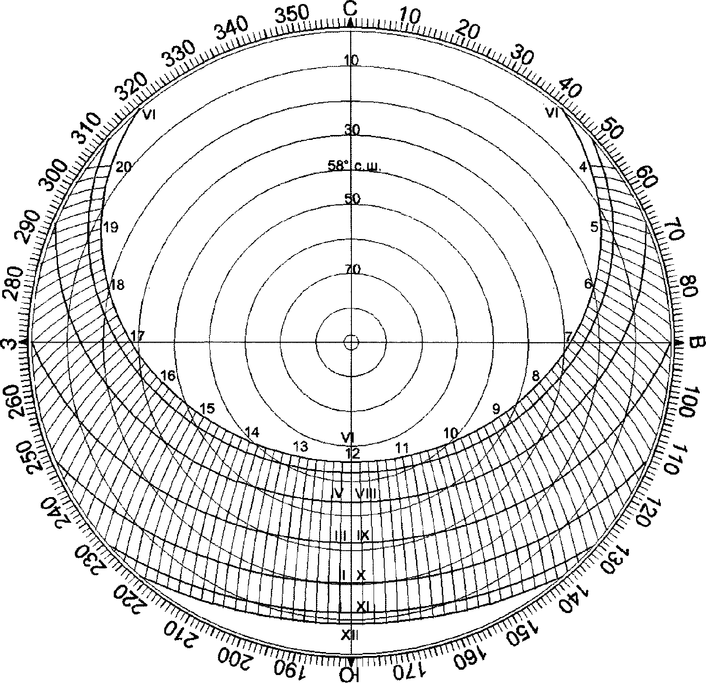

I - XII - месяцы с января по декабрь;
5 - 19 - время, часы дня

Рисунок Г.7 - Солнечная карта с равнопромежуточными
альмукантаратами для территории Российской Федерации,
расположенной на 58° с.ш.

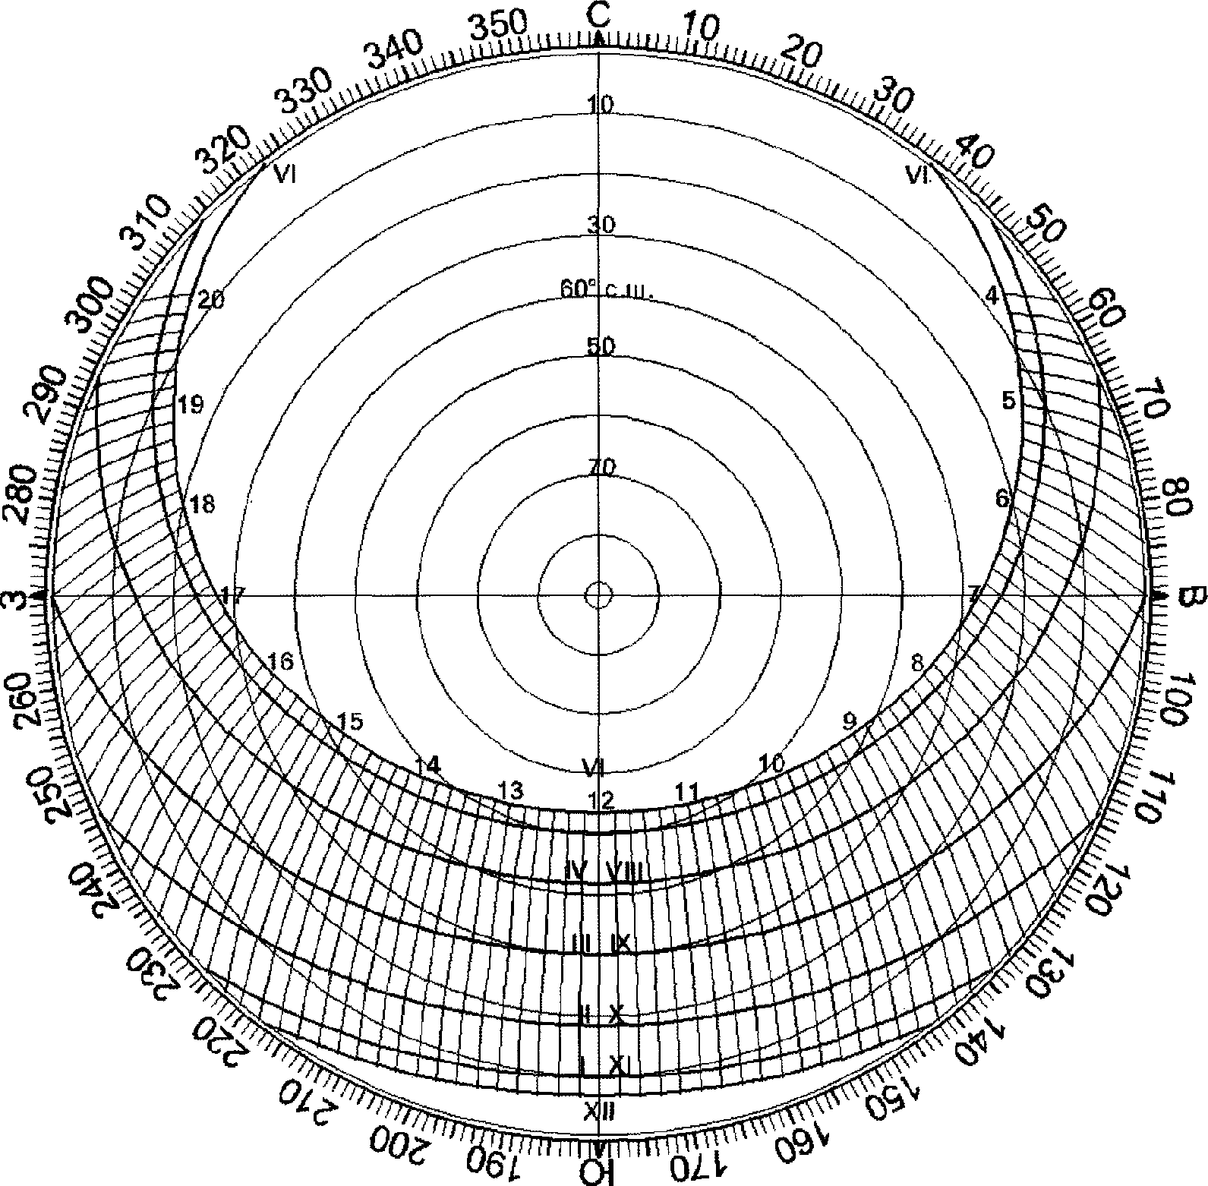

I - XII - месяцы с января по декабрь;
5 - 19 - время, часы дня

Рисунок Г.8 - Солнечная карта с равнопромежуточными
альмукантаратами для территории Российской Федерации,
расположенной на 60° с.ш.

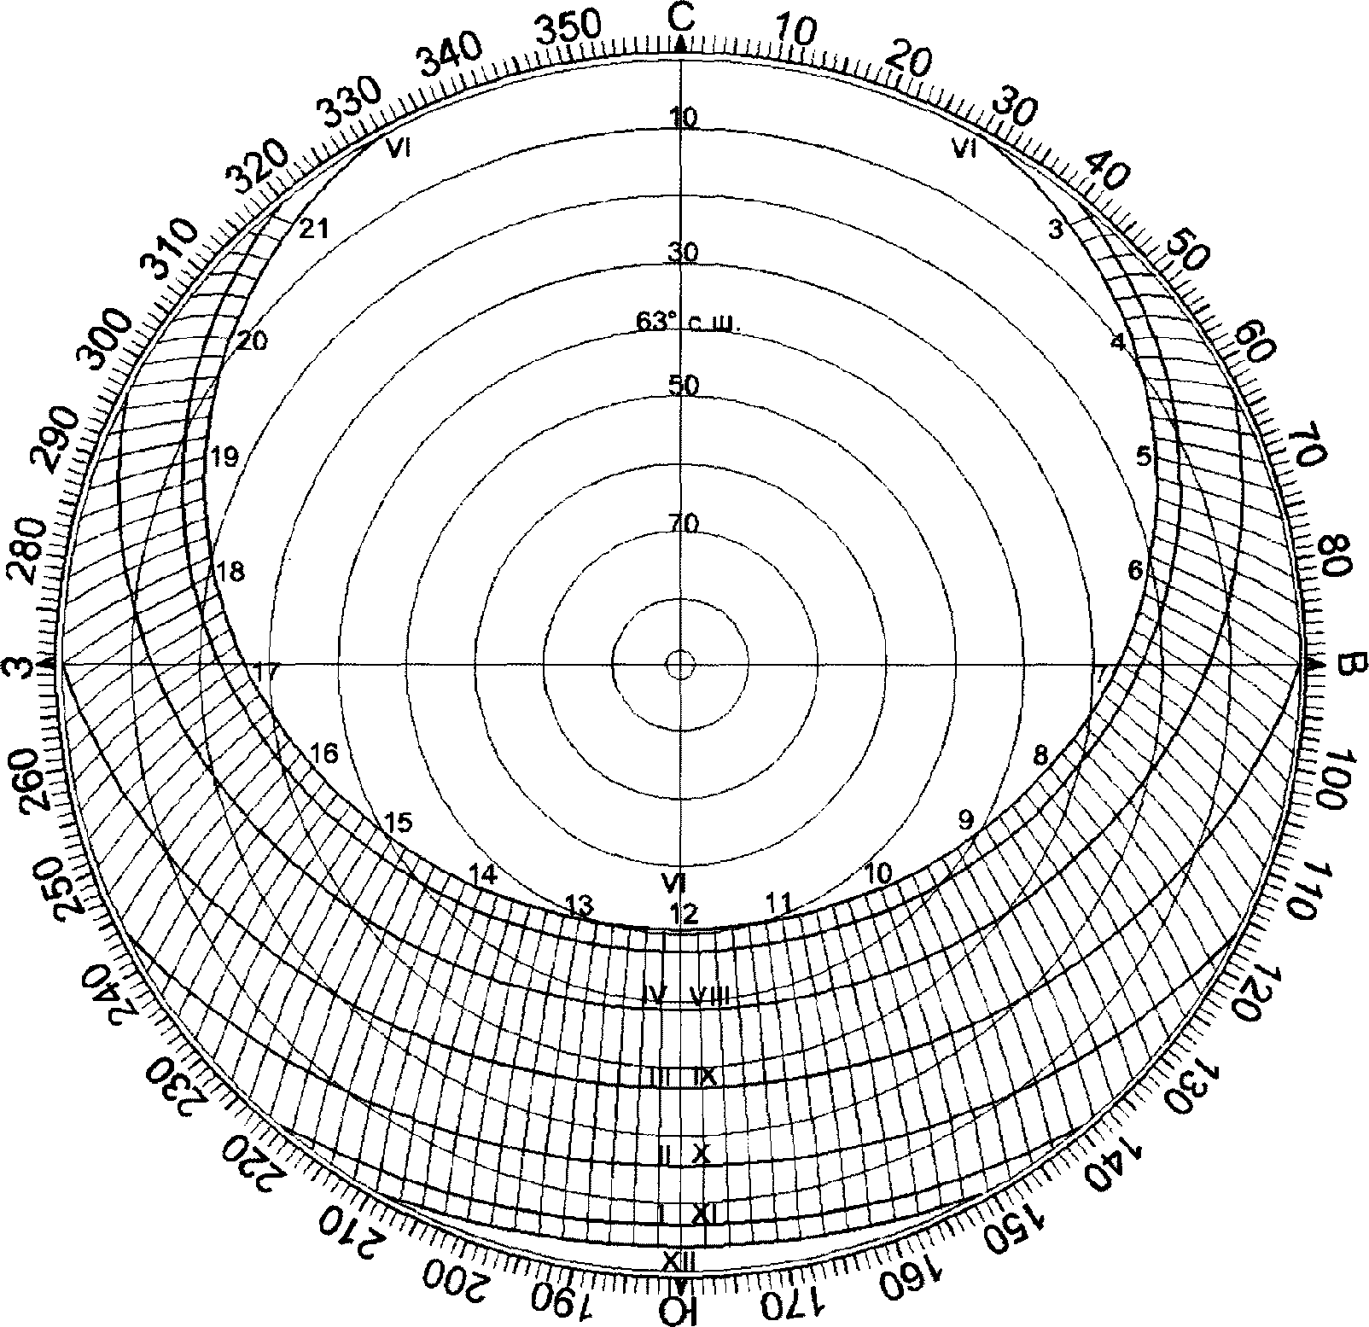

I - XII - месяцы с января по декабрь;
5 - 19 - время, часы дня

Рисунок Г.9 - Солнечная карта с равнопромежуточными
альмукантаратами для территории Российской Федерации,
расположенной на 63° с.ш.

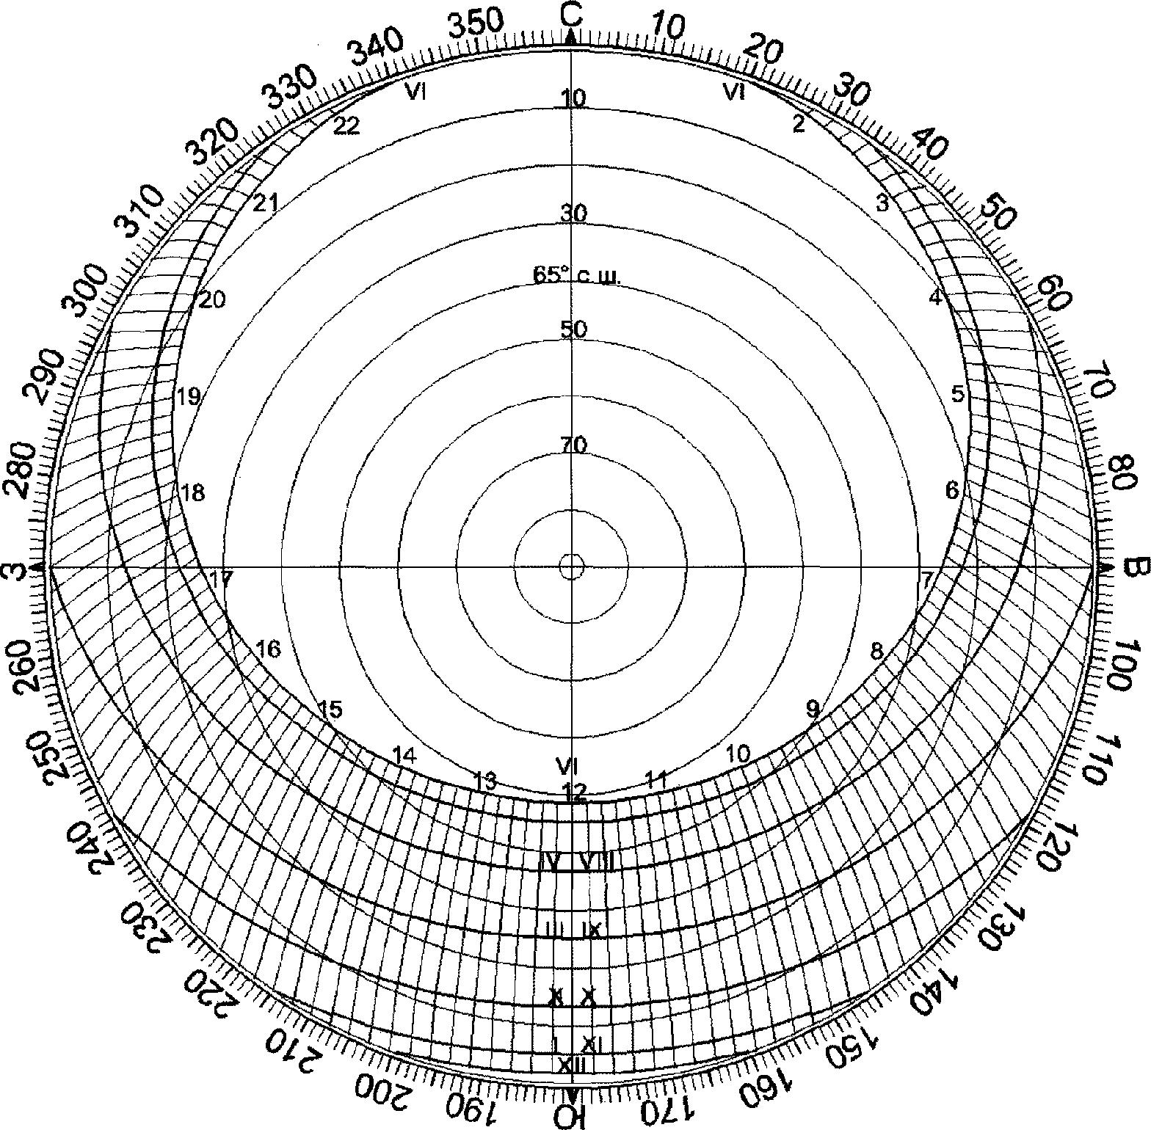

I - XII - месяцы с января по декабрь;
5 - 19 - время, часы дня

Рисунок Г.10 - Солнечная карта с равнопромежуточными
альмукантаратами для территории Российской Федерации,
расположенной на 65° с.ш.

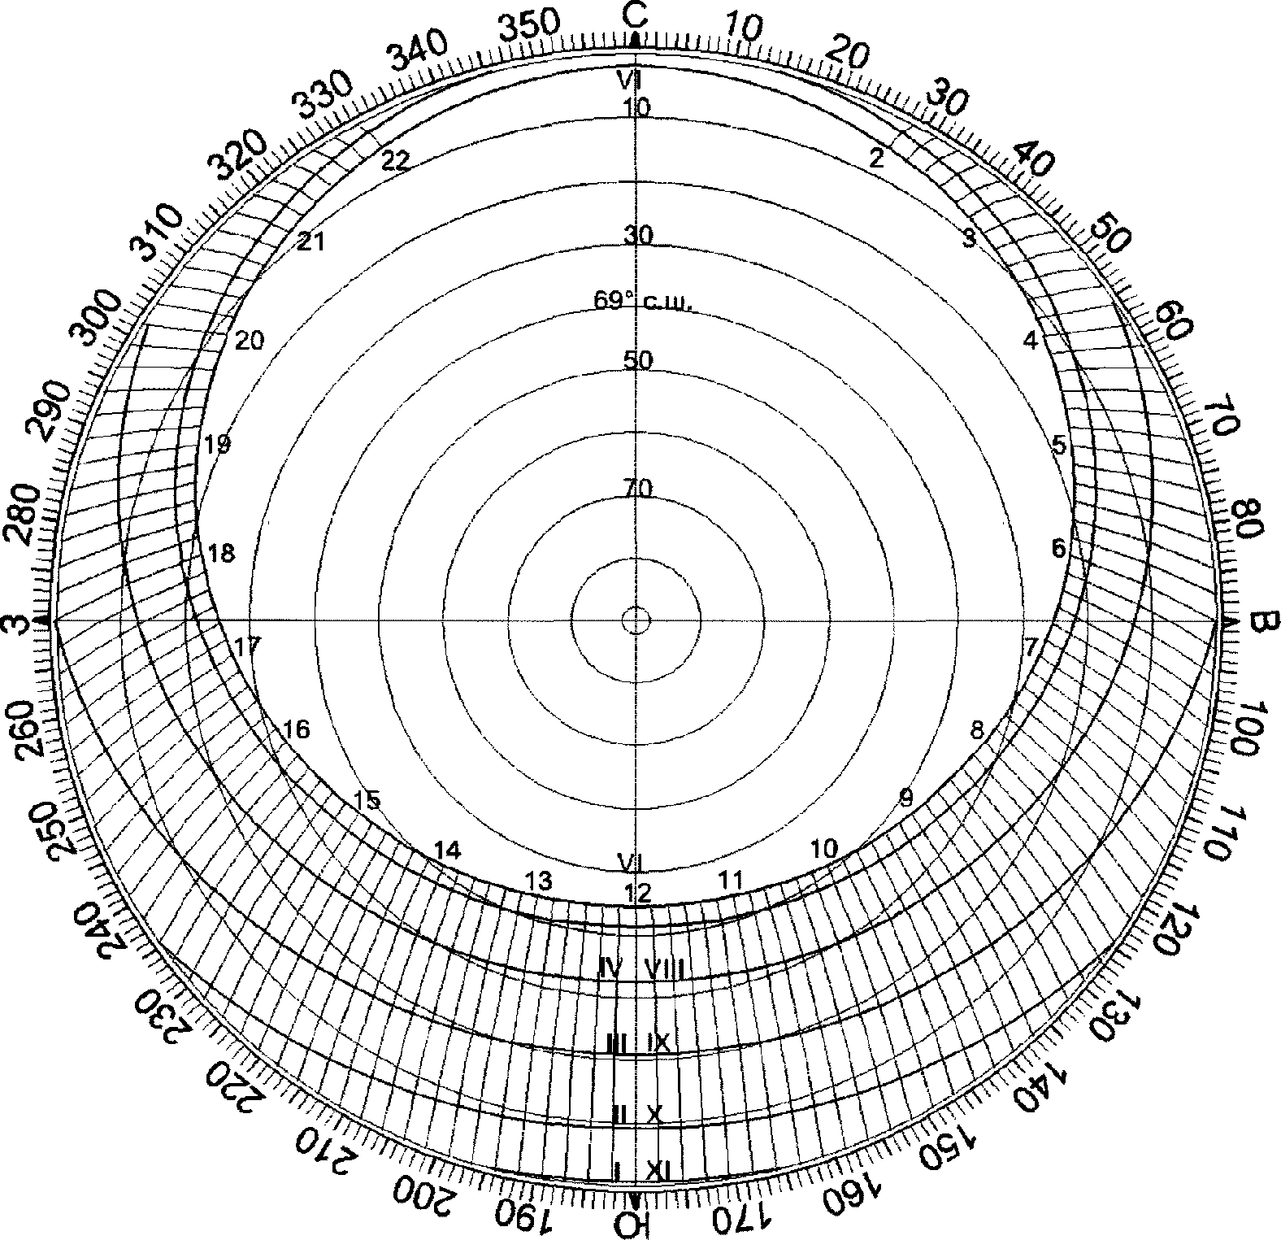

I - XII - месяцы с января по декабрь;
5 - 19 - время, часы дня

Рисунок Г.11 - Солнечная карта с равнопромежуточными
альмукантаратами для территории Российской Федерации,
расположенной на 69° с.ш.

Г.3 Солнечные карты для расчета продолжительности инсоляции и продолжительности действия солнцезащиты на территории города Москвы

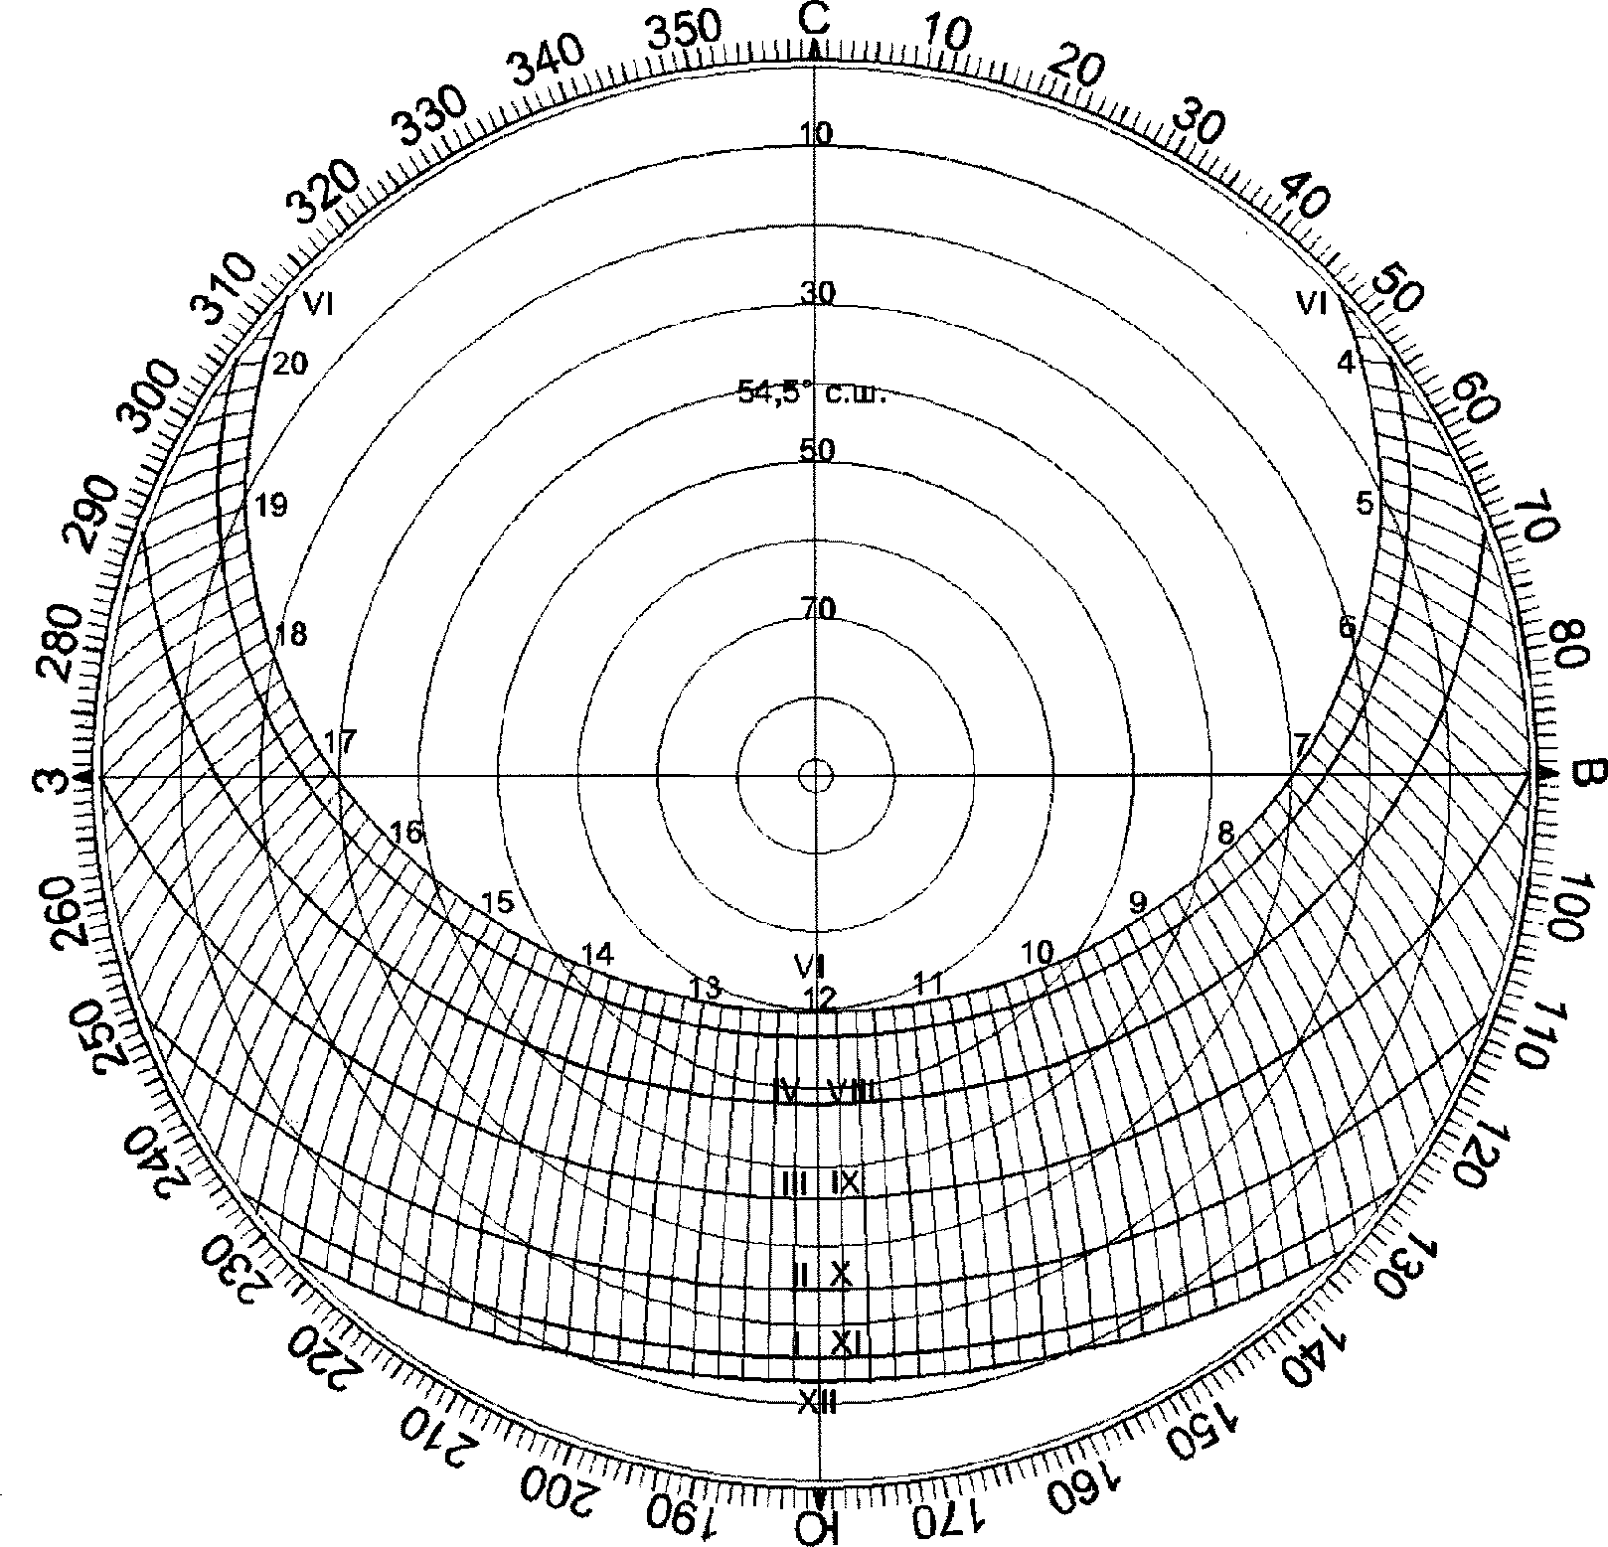

I - XII - месяцы с января по декабрь;
5 - 19 - время, часы дня

Рисунок Г.12 - Солнечная карта с равнопромежуточными
альмукантаратами для города Москвы на 54,5° с.ш.

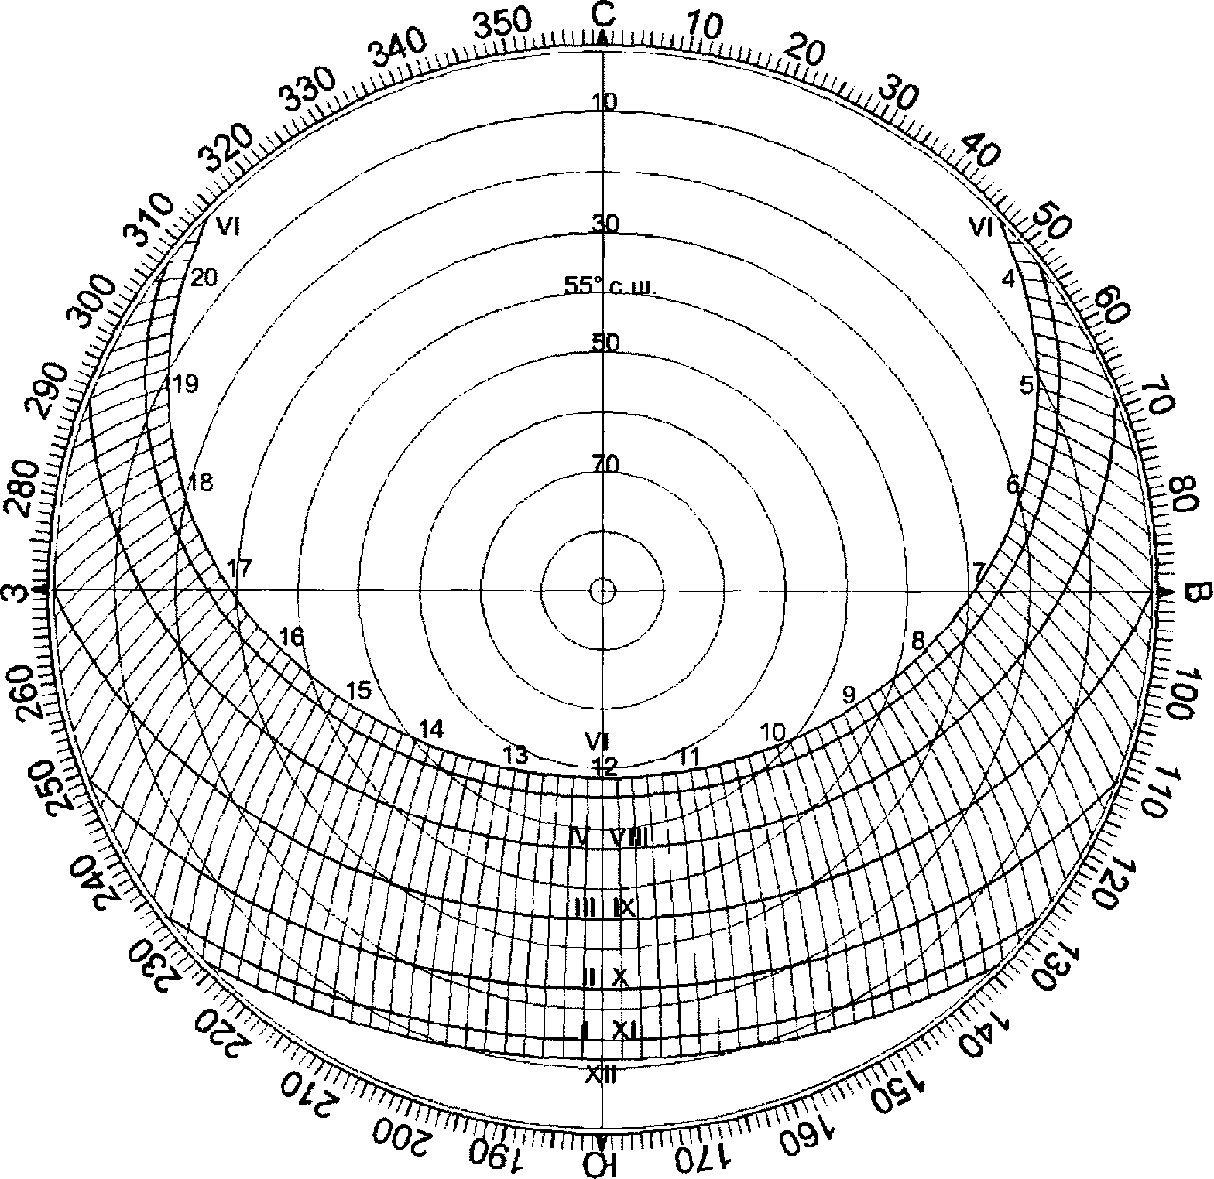

I - XII - месяцы с января по декабрь;
5 - 19 - время, часы дня

Рисунок Г.13 - Солнечная карта с равнопромежуточными
альмукантаратами для города Москвы на 55° с.ш.

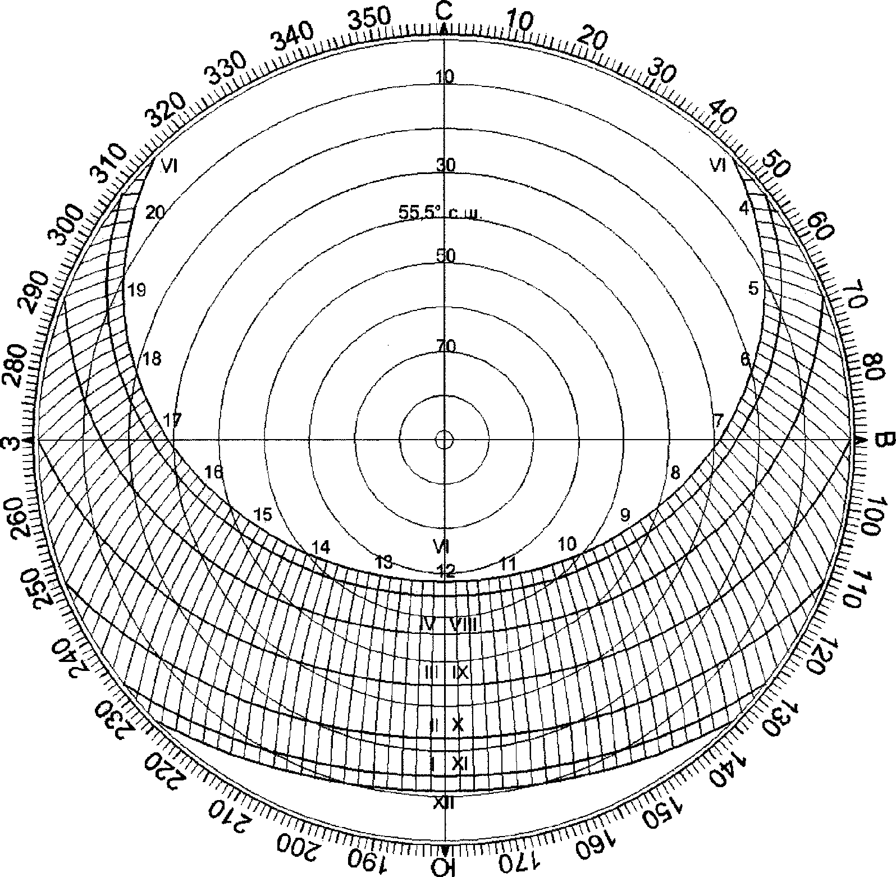

I - XII - месяцы с января по декабрь;
5 - 19 - время, часы дня

Рисунок Г.14 - Солнечная карта с равнопромежуточными
альмукантаратами для города Москвы на 55,5° с.ш.

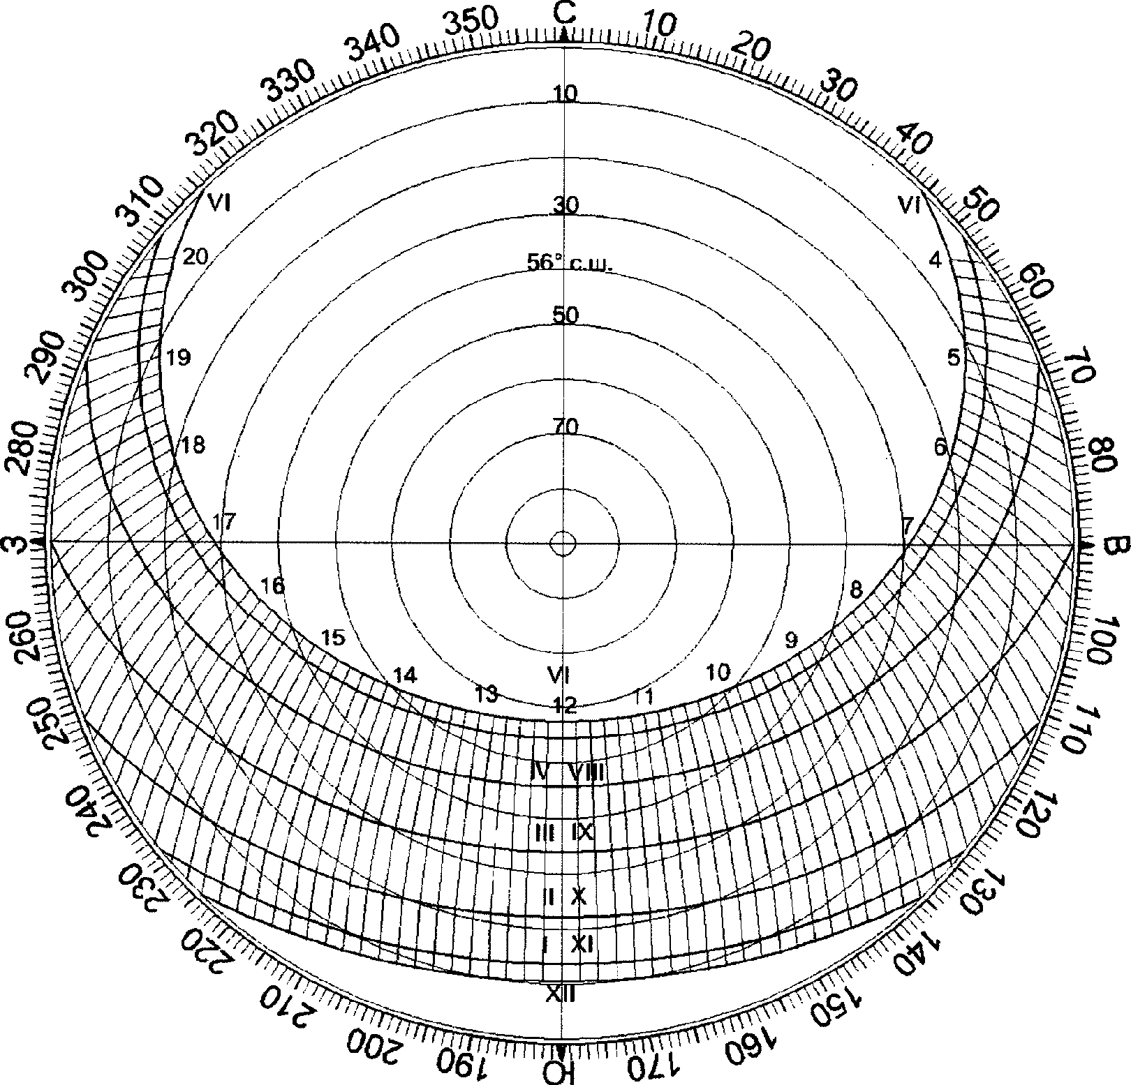

I - XII - месяцы с января по декабрь;
5 - 19 - время, часы дня

Рисунок Г.15 - Солнечная карта с равнопромежуточными
альмукантаратами для города Москвы на 56° с.ш.

Приложение Д
(обязательное)

ОФОРМЛЕНИЕ РЕЗУЛЬТАТОВ РАСЧЕТА ПРОДОЛЖИТЕЛЬНОСТИ ИНСОЛЯЦИИ

Таблица Д.1

Параметры исследуемых помещений по условиям инсоляции
в проектируемых зданиях и зданиях окружающей застройки

N п/п | Рис. | N этажа | N квартиры по плану БТИ | Число жилых помещений в квартире | N исследуемого помещения в квартире | Размеры световых проемов, м |  | Ориентация фасада | Азимут светового проема | Глубина балкона/лоджии/над проемом | Превышение низа плиты балкона/лоджии/над подоконником
 |  |  |  |  |  | Ширина | Глубина

Таблица Д.2

Результаты исследования инсоляционного режима
в проектируемых зданиях и зданиях окружающей застройки

N п/п | Этаж | N квартиры по плану БТИ | Рис. | Число комнат в квартире | Номер исследуемой комнаты по плану | Нормируемая продолжительность инсоляции, ч-мин | Расчетные параметры инсоляции, ч-мин
 |  |  |  |  |  |  | до строительства проектируемых объектов |  |  | после строительства проектируемых объектов
 |  |  |  |  |  |  | период |  | Продолжительность | период |  | Продолжительность
 |  |  |  |  |  |  | Начало | Конец | Продолжительность | Начало | Конец | Продолжительность

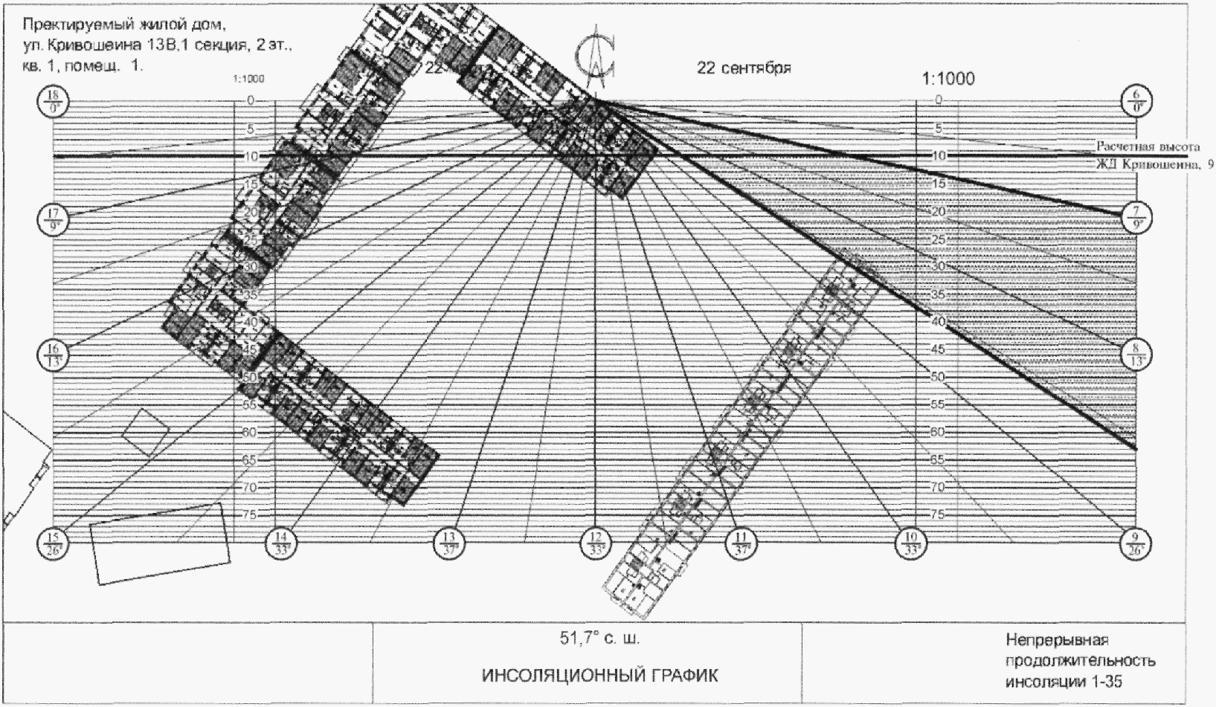

Рисунок Д.1 - Пример представления результатов
графического расчета продолжительности инсоляции
с помощью инсоляционного графика

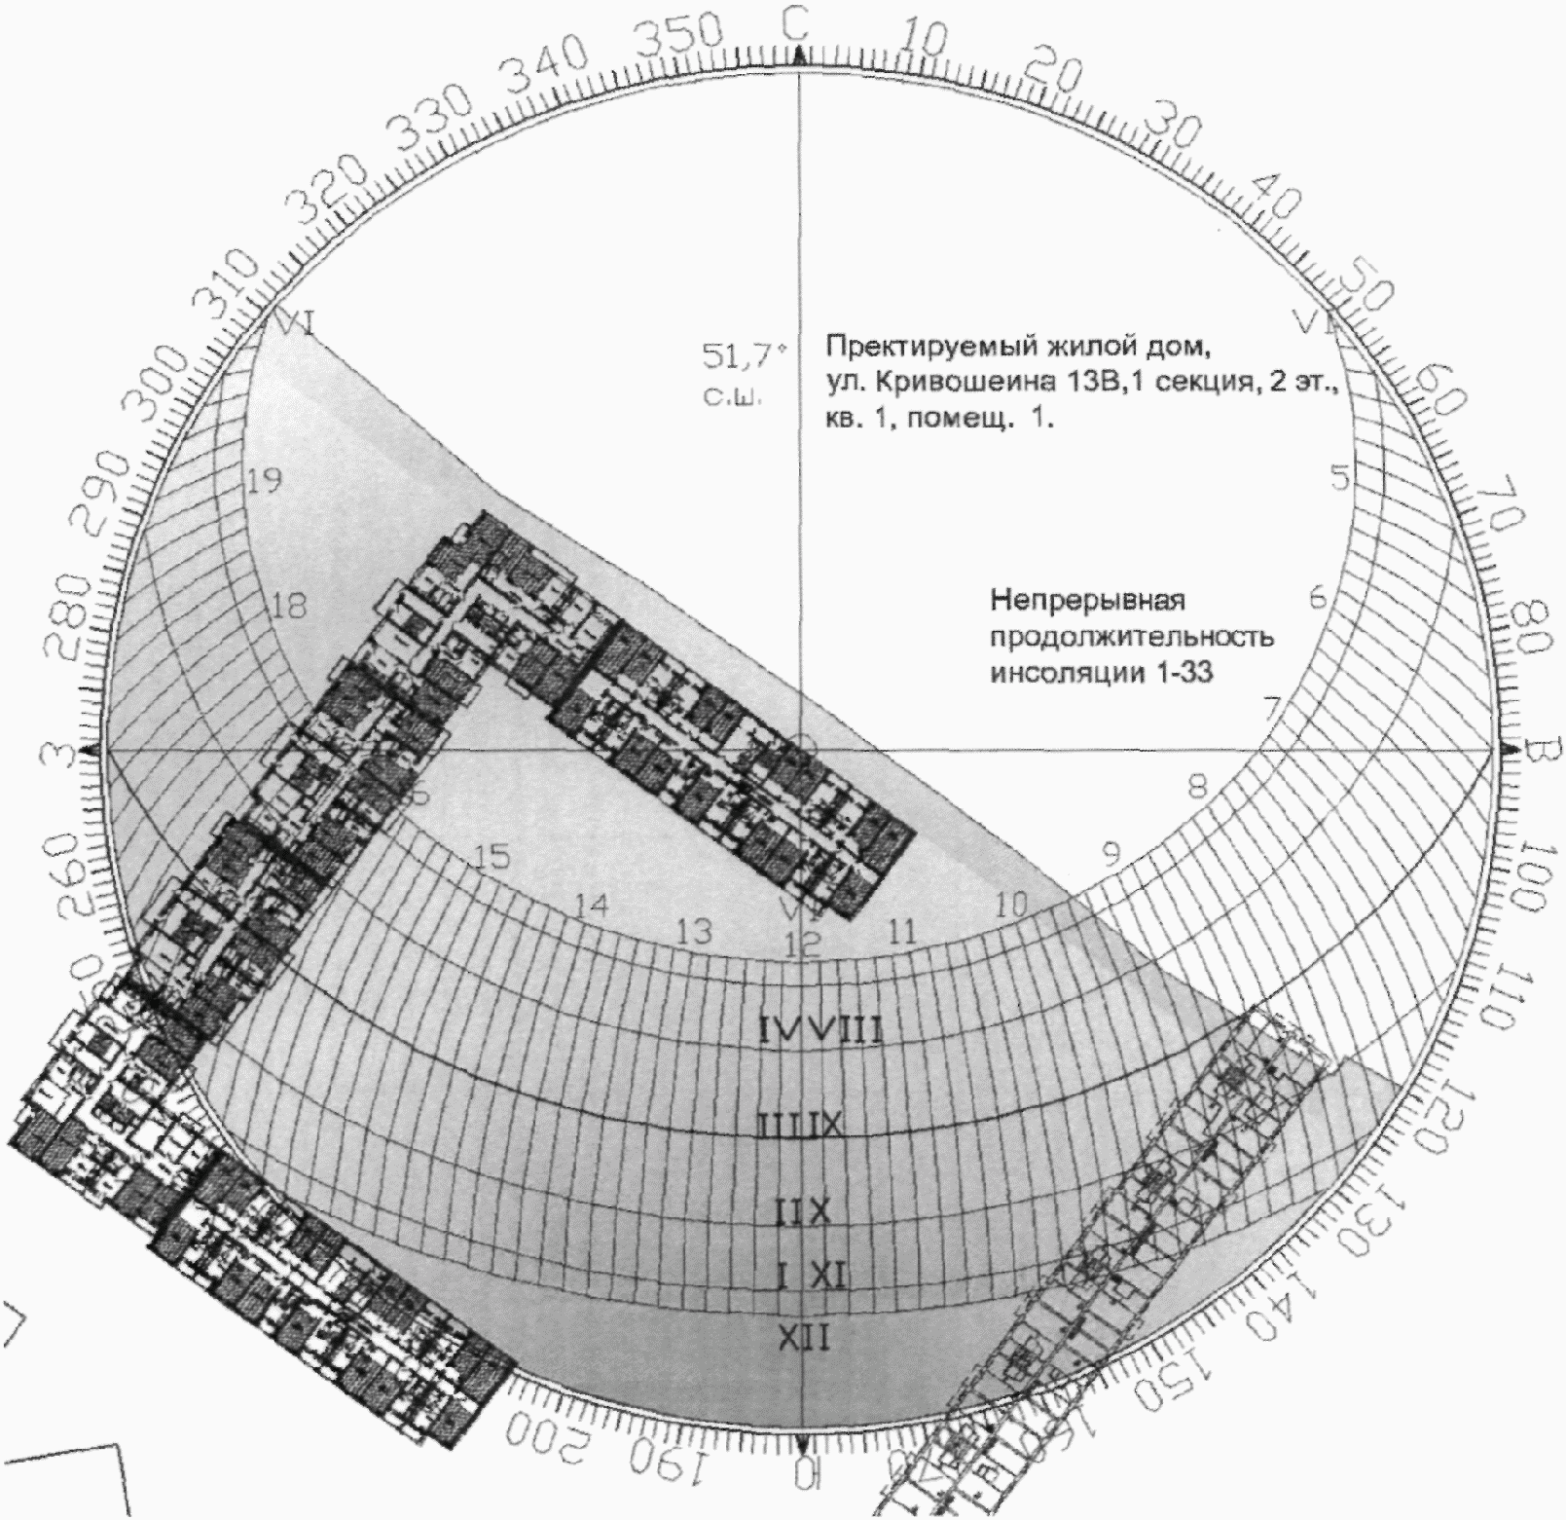

Рисунок Д.2 - Пример представления результатов
графического расчета продолжительности инсоляции
с помощью солнечной карты

БИБЛИОГРАФИЯ

[1] | СанПиН 2.2.1/2.1.1.1076-01 | Гигиенические требования к инсоляции и солнцезащите помещений жилых и общественных зданий и территорий
[2] | СанПиН 2.1.2.2645-10 | Санитарно-эпидемиологические требования к условиям проживания в жилых зданиях и помещениях
[3] | СанПиН 2.4.1.3049-13 | Санитарно-эпидемиологические требования к устройству, содержанию и организации режима работы дошкольных образовательных организаций
[4] | СанПиН 2.4.2.2821-10 | Санитарно-эпидемиологические требования к условиям организации обучения в общеобразовательных учреждениях

